**学生班级工作评估体系**

班级信管1503班 评估等级标兵班集体

| 序号 | 项目 | 合格 | 优秀 | 标兵 | 自查 | 等级 | 索引 |
| --- | --- | --- | --- | --- | --- | --- | --- |
| 1 | 班级建设目标、工作计划 | 基本齐全 | 齐全、明确、  具体、制度健全 | 齐全、明确、  具体、制度健全 | 标兵 | 标兵 | P13-15 |
| 2 | 班级制度(班会、班委会、团支委会、党支部会)建设及执行情况 | 基本健全，  落实效果较好 | 健全、  落实效果好 | 健全、  落实效果显著 | 标兵 | 标兵 | P12 |
| 3 | 政治学习落实情况(内容、时间、地点、考勤及学习情况记载) | 能落实、有记载、  有效果 | 落实好、效果好 | 落实好、效果显著 | 标兵 | 标兵 | P18-23 |
| 4 | “综测”评比情况(公正、客观、结果公布) | 较公正、客观、  有效果 | 公正、客观，  效果好 | 公正、客观，  效果显著 | 标兵 | 标兵 | P15 |
| 5 | 思想政治教育理论课平均学分绩点 | ≥2.0 | ≥3.0 | ≥3.0 | 标兵  (3.66) | 标兵 | P10-p11 |
| 6 | 参加社会实践活动的合格率 | ≥90% | 100% | 100% | 标兵  (100%) | 标兵 | P9-p10 |
| 7 | 团支部建设及活动 | 由团委进行考核 | | | 优秀 | 优秀 | P17 |
| 8 | 独立开展健康有益的班集体活动(内容、时间、地点、效果) | 能开展、有效果 | 有特色、效果好 | 特色鲜明、效果  显著 | 标兵 | 标兵 | P41-57 |
| 9 | 学生干部履行岗位职责 | 能够履行 | 尽职尽责 | 尽职尽责 | 标兵 | 标兵 | P64-78 |
| 10 | 对校、学院布置的任务及开展的活动 | 能完成、参加 | 积极响应、出色完成 | 积极响应、出色完成 | 标兵 | 标兵 | P45  p52 |
| 11 | (入党申请人数+党员人数)／班级人数 | 一年级≥30%，二、三年级≥60% | 一年级≥70%，二、三年级≥90% | 一年级≥80%，二、三年级≥90% | 标兵  (97%) | 标兵 | P6 |
| 12 | 全班一学年平均学分绩点 | 文科：一、二年级≥2.5，三年级≥2.5  理科：一、二年级≥2.3，三年级≥2.3 | 文科：一、二年级≥3.1，三年级≥3.2  理科：一、二年级≥2.9，三年级≥3.0 | 文科：一、二年级≥3.2，三年级≥3.3  理科：一、二年级≥3.0，三年级≥3.1 | 标兵  (3.359) | 标兵 | P10-11 |
| 13 | 全班平均学分绩点3.0分以上的人数率 | 文科：一、二年级≥25%，三年级≥35%  理科：一、二年级≥20%，三年级≥25% | 文科：一、二年级≥55%，三年级≥60%  理科：一、二年级≥45%，三年级≥50% | 文科：一、二年级≥65%，三年级≥70%  理科：一、二年级≥55%，三年级≥60% | 标兵  (69.7%) | 标兵 | P10-11 |
| 14 | 英语达到学校规定的国家大学英语四级考试标准(一年级班级英语成绩以校内两次英语考试平均绩点2.5以上通过率为标准) | 文科：一、二年级≥50%，三年级≥60%  理科：一、二年级≥45%，三年级≥55% | 文科：一、二年级≥75%，三年级≥80%  理科：一、二年级≥70%，三年级≥75% | 文科：一、二年级≥85%，三年级≥90%  理科：一、二年级≥80%，三年级≥85% | 合格  (60.6%) | 合格 | P10-11 |
| 15 | 体质健康评定合格率 | ≥80% | ≥90% | ≥90% | 标兵  (100%) | 标兵 | P10-11 |
| 16 | “两早一晚”落实情况 | 能落实 | 落实好、效果好 | 落实好、效果显著 | 标兵 | 标兵 | P11 |
| 17 | 全班一学年上课迟到、旷课情况 | 学生上课迟到、旷课现象较少 | 学生积极上课，学风良好，基本无迟到、旷课情况 | 学生积极上课，学风优良，无迟到、旷课情况 | 优秀 | 优秀 | P37 |
| 18 | 全班已修学年平均学分及学业警示情况 | 全班已修学年平均学分不低于45，学业警示≤2人次 | 全班已修学年平均学分不低于45，学业警示≤1人次 | 全班已修学年平均学分不低于45，无学业警示人次 | 标兵 | 标兵 | P11-12 |
| 19 | 宿舍建设情况 | 达到星级寝室合格标准 | 学年末所有宿舍必须合格且至少有一个校文明宿舍 | 学年末所有宿舍必须合格且至少有一个校文明宿舍 | 标兵 | 标兵 | P62 |
| 20 | 违纪处分 | ≤2人次 | 无 | 无 | 标兵 | 标兵 | P79 |

注：1. 思想政治教育理论课：包括“马克思主义基本原理概论”、“毛泽东思想、邓小平理论和‘三个代表’重要思想概论”、“中国近现代史纲要”、“思想道德修养与法律基础”、“形势与政策”等。

2. 全班一学年平均学分绩点＝∑个人平均学分绩点／班级人数。

3.全班已修学年平均学分不低于45，计算公式为：∑个人已修学年平均学分／班级人数。

4.本办法所指文科为管理学院、经济学院、文法学院、外国语学院、政治与行政学院所属学科，其余学院学科为理科。

目录

一、 信管1503班简介 6

1. 班级概况 6

2. 班级成员基本组成 6

班级人数及男女生组成 6

班级注册志愿者人数及比例 6

入党申请比例 6

班级成员政治面貌组成 7

班委成员名单 7

3. 附：班级成员名单 7

二、 班级建设 9

1. 班级凝聚力建设 9

2. 班级学风建设 10

3. 班级文化建设 11

4. 班级制度建设 13

三、 班委会及团支部工作 13

1. 班委会工作计划（第一学期） 13

2. 班委会工作计划（第二学期） 15

3. 综测评定 16

4. 团支部推优工作 16

（一）推优程序与制度 16

（二）推优概况 17

（三）入党概况 18

四、 团支部建设 18

1. 团支部风采展示 18

1.1团支部荣誉 18

1.2团支部思想建设 19

1.3团支部青创活动 26

1.4团支部志愿服务 35

（一）团支部志愿者注册情况 35

（二）志愿活动记录 35

1.5学期工作总结 38

五、 学风建设 39

1) 学习综述 39

2) 学风建设概要 39

六、 班级活动 44

1. 五四文艺汇演——小品 44

2. 五四文艺汇演——红歌 45

3. 光棍节轰趴 47

4. 新生才艺大赛 48

5. 平安夜狂欢 51

6. 信管元旦晚会 52

7. 武汉植物园春游 54

8. 五四文艺汇演 55

9. 集体班服出行 58

七、 寝室建设 61

1. 寝室建设 61

1) 寝室管理机制 61

2) 寝室文化 63

3) 寝室文明公约 64

4) 寝室内务细则 64

5) 寝室学习氛围 65

2. 学期寝室建设成果 65

八、 班级工作总结 67

1. 班委工作总结 67

1) 班长：白文涛 67

2) 团支书：陈薇宇 68

3) 学习委员：李松山 71

4) 宣传委员：惠晨越 72

5) 组织委员：赵甜甜 73

6) 文艺委员：张宇晨 75

7) 体育委员：金丹 76

8) 生活委员：吴海婷 77

9) 心理委员：卜鸿轩 79

2. 班级工作总结 80

# 信管1503班简介

## 班级概况

2015年的10月，33个来自五湖四海的年轻人因为一种奇妙的缘分欢聚一堂，融合了成信管1503这个大家庭。我们灵动活泼，我们认真勤奋，我们幽默风趣，我们团结一心，我们荣辱与共。在信管1503这个大家庭，我们书写着各自的精彩人生。许许多多的华丽色彩，共同描绘了三班的色彩斑斓。

经过了一年的相处之后，大二学年的信管三班更加精诚团结，合作共赢，各自在学术、专业亦或是特长上找到了自己的方向，并且许多同学还取得了优异的成果，大二学年，是信管1503班奋斗的一年。

## 班级成员基本组成

### 班级人数及男女生组成

信管1503班2015-2016学年度共有学生35人，其中男生21人，占比60%，女生14人，占比40%。

### 班级注册志愿者人数及比例

* 注册志愿者人数：35人 比例：100%

### 入党申请比例

* 递交申请处人数：33人 比例：94%

### 班级成员政治面貌组成

* 预备党员：2人
* 入党积极分子：17人
* 共青团员：32人：
* 其中团推优：18人
* 群众：1人

### 班委成员名单

* 班长：白文涛
* 团支书：余欣怡
* 学习委员：李松山
* 宣传委员：刘雨
* 组织委员：陈薇宇
* 文艺委员：张宇晨
* 体育委员：金丹
* 生活委员：刘亚岚
* 心理委员：余佳强

## 附：班级成员名单

|  |  |  |  |  |
| --- | --- | --- | --- | --- |
| 学号 | 姓名 | 性别 | 政治面貌 | 民族 |
| 0121503490301 | 白文涛 | 男 | 群众 | 白族 |
| 0121503490302 | 何永达 | 男 | 共青团员 | 汉族 |
| 0121503490303 | 周旭 | 男 | 共青团员 | 汉族 |
| 0121503490304 | 刘子晗 | 男 | 共青团员 | 汉族 |
| 0121503490305 | 李松山 | 男 | 共青团员 | 汉族 |
| 0121503490306 | 武楷彪 | 男 | 共青团员 | 汉族 |
| 0121503490308 | 谢豪 | 男 | 共青团员 | 汉族 |
| 0121503490309 | 袁声思 | 男 | 共青团员 | 汉族 |
| 0121503490310 | 阳修康 | 男 | 共青团员 | 汉族 |
| 0121503490311 | 周亚东 | 男 | 共青团员 | 汉族 |
| 0121503490312 | 余佳强 | 男 | 共青团员 | 汉族 |
| 0121503490313 | 邵立轲 | 男 | 共青团员 | 汉族 |
| 0121503490314 | 仲郭彬 | 男 | 共青团员 | 汉族 |
| 0121503490315 | 惠晨越 | 男 | 共青团员 | 汉族 |
| 0121503490316 | 杜志洪 | 男 | 共青团员 | 汉族 |
| 0121503490317 | 张宇晨 | 男 | 共青团员 | 汉族 |
| 0121503490318 | 万志川 | 男 | 共青团员 | 汉族 |
| 0121503490319 | 夏昆 | 男 | 共青团员 | 汉族 |
| 0121503490320 | 卜鸿轩 | 男 | 共青团员 | 汉族 |
| 0121503490321 | 何熙 | 男 | 共青团员 | 彝族 |
| 0121503490322 | 方宗泽 | 男 | 共青团员 | 汉族 |
| 0121503490323 | 石裕琦 | 女 | 共青团员 | 汉族 |
| 0121503490324 | 吴海婷 | 女 | 共青团员 | 汉族 |
| 0121503490325 | 韦洁 | 女 | 共青团员 | 壮族 |
| 0121503490326 | 张天骄 | 女 | 共青团员 | 汉族 |
| 0121503490327 | 康文芳 | 女 | 共青团员 | 汉族 |
| 0121503490328 | 彭景 | 女 | 共青团员 | 汉族 |
| 0121503490329 | 王丹丹 | 女 | 共青团员 | 汉族 |
| 0121503490330 | 金丹 | 女 | 共青团员 | 汉族 |
| 0121503490331 | 刘亚岚 | 女 | 共青团员 | 汉族 |
| 0121503490332 | 赵甜甜 | 女 | 共青团员 | 汉族 |
| 0121503490333 | 陈薇宇 | 女 | 共青团员 | 汉族 |
| 0121513640134 | 傅徐融 | 女 | 共青团员 | 汉族 |
| 0121518980733 | 俞欣怡 | 女 | 共青团员 | 汉族 |
| 0121517550126 | 刘雨 | 女 | 共青团员 | 汉族 |

# 班级建设

## 班级凝聚力建设

班级凝聚力自大一班级组建以来就一直是信管1503班班级建设的一个重点。信管1503班相信，班级凝聚力是一个拥有良好稳定发展的班集体的基石，只有一个拥有良好凝聚力的集体，才会拥有在未来发展上的更多可能。

所以，秉持着这样的信念，信管1503班的班委会经过讨论，决定以开展班级活动和班级民主风气作为切入点，切实做好班级凝聚力的建设工作。

在2016-2017学年度，信管1503班组织了一系列丰富多彩具有班级特色的集体活动。在举办活动的过程中，信管1503班的班委成员充分展现了积极主动建设班级凝聚力的态度。

进入大二学年，对于大部分的班级来说，如何建设班级凝聚力，如何组织班级活动成为了班委会工作和班级建设的一个重要的问题。随着同学日常工作任务的增加和学习压力的递增，班级活动往往难以开展。信管1503班班委会研究之后，认为只有切实落实活动意义，保证活动效果，才能让班级同学愿意参与到活动的组织和实施中来，才能让班级同学真正感受到班级的归属感，感受到班级作为一个“家”的存在。也只有这样，班级的凝聚力才能真正得以实现，班级的工作才能更加高效有成果的开展。

在大二上半学年，信管三班举办了诸如羽毛球赛，班级聚餐，心理班会等一系列丰富多彩的班级活动。这些活动，主要以同学参与度和丰富大学生活为目标。比如体育委员金丹同学组织举办的信管1503班羽毛球赛，则是我们班每一年例行的运动项目班级比赛的一项传承。在这次比赛中，班级绝大部分同学参与到了其中，也通过运动收获了快乐和同学之间的友谊。可以说，班级运动赛作为一项信管1503班的传统项目，是非常有意义而且效果出众的，这项活动也会作为信管1503班的传统继续传承下去。

在大二学年的后半段，信管1503班也借运动会和五四文艺汇演班级排练的机会，进一步拓展落实了信管1503班班级凝聚力建设的方针。在体育委员金丹和文艺委员张宇晨的组织下，信管1503班同学拿出了非凡的热情和动力投入到了年级的活动中来，也借此机会与同学增加了接触和了解，增强了班级的凝聚力。

除此之外，在班委竞选、团推优以及各项班级重大抉择的制定过程中，信管1503班一直坚持着公平、公正、公开的办事原则，让每一位同学都充分参与到班级的管理和建设之中，即充分保证了班级中每一位同学的权益不受损害，更保障了信管1503班和谐稳定的前进。同时，通过组织或引导同学充分参与社会实践工作，也是凝聚力提升的有效手段，社会实践可以让同学更加懂得集体的重要性。值得一提的是，信管1503班社会实践合格率为100%。

通过这些高效的班级建设方法，信管1503班培养起了较强的班级凝聚力。时至今日，信管1503班仍然是年级中无论是活动组织还是班级团结都出类拔萃的班集体，相信这样的班级凝聚力也会让信管1503班在未来的道路上走的更快，走的更好。

## 班级学风建设

学习是一个人能力的体现，而学风则是一个班集体内在素质和外在精神风貌的体现，更是一所大学社会声誉和社会形象的立根之本。优良的学风可以保证和促进学生高质量地圆满地完成学业,而且还可以使学生养成许多良好地终身受益的习惯。可以说优良的学风是造就人才的前提，而基础学风关系着学校的发展和人才培养,是激励学生奋发向上,努力成才的无形而强大的精神力量。建设良好的学风,积极营造优良的班风,是我们班一直努力的目标和方向。

作为并不进行细分专业的信息管理与信息系统，我们并没有像其他专业为了专业的分流而作者特殊的变化，而是踏实的在大学生活的道路上前进着，不骄不躁，不疾不徐。但与此同时我们并没有忘记学风建设是班级工作任务的重中之重，在学委及各位班委和全班同学的共同努力下，学风建设一直向着一个良好的方向前进着，始终践行着我校的根本校训“厚德博学，追求卓越”为成为一个优秀的班集体而努力着，我们相信也有理由我们班级会在大家的共同努力下成长为一个卓越的优秀的班集体。

在大家的共同努力下，大一学年我们班取得了较好的成绩。班级平均学分绩点为3.359，绩点3.0以上人数率达到69.70%，英语通过率60.6%，体质健康合格率100%，绩点4.0以上同学有9人，最高平均学分绩点达到4.336，同学学年获得的平均学分达到52.58，无学业警示，思政课平均绩点3.66，两早一晚落实良好，为同学学业发展提供了坚实的基础。

## 班级文化建设

有了优良的班级学风和强大的班级凝聚力，一个班的班级文化也会渐渐地自然而然的体现出来。所谓班级文化，就是作为社会群体的班级所有或部分成员共有的信念、价值观、态度的复合体。班级成员的言行倾向、班级人际环境、班级风气等为其主体标识，同时通过班级服装，班级活动，班级歌曲以及班徽等物质化或行为化的东西体现。

信管1503班的班级文化建设也是2015-2016学年度的工作重点之一。信管1503班的班级文化通过组织班级集体特色活动，班级同学设计订购班服，选取班歌等方式，得到了较好的培养。

信管1503班的班级活动，得益于一批有朝气有想法有能力的班委和一群热情洋溢的同学，开展了许多受到同学欢迎同时有意义的班级活动。可以说，班级活动的展开，与班级文化的建设是相辅相成的。班级活动造就了热情富有朝气的班级文化，与此同时，这样的班级文化也会更多更好的催生出有意义有创意的班级活动，相辅相成，相互促进。

信管1503班的班服设计是通过全体同学想法征集，完成班服初稿，一次次的修改班服设计，最终投票通过并定制完成的。在班服定制的整个过程中，信管1503班的每一个同学充分的参与到了制作过程之中。整齐划一的班服是一个班级集体的最好展现方式，信管1503班的同学也希望通过自己的参与让班级的文化建设更加完善美好。

信管1503班的班歌选择过程是比较漫长的，信管1503班的同学相信一个能符合班级气质同时富有激情和朝气的班歌能给班级带来更多前进的动力。经过了长期的歌曲征集和投票，信管1503班决定以《最初的梦想》作为信管1503班的班歌。

就像班歌的歌词中的“*最初的梦想，一定会到达*”,在未来的道路上，信管1503班会不忘初心，勇敢前行。

## 班级制度建设

班级制度是一个班级良好运转的保证，信管1503班的班委会在充分民主的前提下制定了一篇比较完整且符合信管1503班实际情况的班规。

以下附上信管1503班班规：

**为了信管1503班以及每位三班同学更好地发展，经全体班委讨论后制定以下班规，望周知并遵守。**

1. **点名制度：早自习7:15到场，晚自习18:25到场，点名于五分钟后开始，另外，大学计算机基础、经济学基础、管理学原理三门课将进行不定时点名，时间设在第一节课下课后，点名时未到者按迟到或旷课处理。迟到或旷课者会被记录并存档，并且迟到一次安排一次学校活动的后勤工作。**
2. **请假制度：正规事假需要由辅导员开具请假条，并告知班长。早晚自习以及上课临时请假需先向辅导员请假，之后告知学习委员。周末回家的同学必须向辅导员请假，并在每次回家前告知生活委员。**
3. **作业制度：①高数作业，每次课后学委提示当日可以完成的作业，建议大家当天完成，并在老师要求交作业的前一天晚自习结束后上交至学委处。②其他科目作业，课后学委把作业发到通知群，距离上交期限3天时提醒，同学在上交作业前一天晚自习后上交至学委处。**
4. **每周训练：每周三早自习安排听力练习，由学习委员负责安排。临近期末，周三晚自习不定期安排高数，大计基，管理学，经济学等练习。**
5. **自习室约定：早晚自习尽早到达自习室，自习室内保持安静，不在自习室内吃饭，不闲聊。**

信管1503班的班级制度在2015-2016学年中得到了较好的执行，使信管1503班的班级平稳有序的进行。

# 班委会及团支部工作

## 班委会工作计划（第一学期）

信管1503班于2015年9月组成，共35名同学，其中男生21人，女生14人。经历了新鲜充实的大一，信管三班要以崭新的面貌迎接紧张的大二生活，班委会第一学期的重点是“学习氛围”，班级建设围绕：学业、比赛和制度三个角度展开。

班委会工作的第一个方面是学风建设。大二是大学生活一个重要的转折点，相比于大一，大二增加了很多专业课程，一个优秀的班级，其优良的学风是班级的一大基础，不仅要提高同学们的学习意识，激发钻研热情，还要创造共同学习，互相帮助的良好学习氛围。所以信管1503班班委会在本学期的三大学风建设目标是：①为班级同学提供良好的学习环境②营造积极向上，相互帮助，相互学习的学习风气③打造学习成绩专业一流的班内学习带头人。希望以上目标能够在日后实践中得以得到实现，同时摸索出一套行之有效的班级学风建设方案，供日后工作继续采用。

班委会工作的第二个方面是形成班级良好比赛氛围。通过大二阶段的学习，同学们的各方面能力都获得了提升，对于大二阶段的很多比赛都有了参加的实力。为了激发同学们参加比赛的热情，提高比赛的成果，本学期班委会需要大力在班级内宣传比赛，鼓励同学们将理论知识投入到实践中，在班级内部组队参加计算机设计比赛、校运动会比赛和大学生英语竞赛等，激励同学们多面努力，处处开花，提升协同合作的软实力，促进同学间的学习交流，加深友谊，为大学学习生活增加亮点。

第三方面是班级制度建设。班级制度建设是一个班级良好运转的保证。信管1503班班委会在充分民主的前提下制定了信管1503班班规，以下是班规大纲节选。

* 1. 点名制度 ②请假制度 ③作业制度

信管1503班委会将会严格督促同学们遵守以上班级制度，营造优良的班级氛围，把信管1503班建设成为更优秀的班集体。

## 班委会工作计划（第二学期）

信管1503班基本完成学年初指定的发展目标。班级学风良好，拥有各学科及综合成绩专业领先的学业带头人。同时，同学们自给自足参加了各项丰富多彩的比赛、，也取得了一定的成绩。班级制度趋于完善，整体落实情况较好。第一学期班委会的工作取得了较好的成果。

进入第二个学年的第二学期，信管1503班的班委会决定把工作重心放在团缩小班级分化差距和团支部建设上。

第一，缩小差距。从大一到大二上学期，班级出现了一批非常优秀保持高绩点的同学，同时也出现了一批成绩不够理想的同学，班级成绩的两级分化严重。为了提高这些同学的学习积极性，班委会决定实行交流帮助活动，课堂寝室两手抓。重点是班委与寝室长共同协作，带动各个寝室的学习氛围。首先由各个寝室长管理同学们的学习生活情况，有同学出现过度游戏的行为便报告给班长和各班委，班长与班委进行鼓励教育。同时，学习委员需要特别关注同学们的上课出勤情况与学习状态，提醒同学们尽量坐在教室前方，不玩手机。希望经过一段时间的实践，同学们能够积极上课，提高寝室的学习氛围。

第二，团支部建设。以下是团支部建设与常规活动方案工作计划：

1. 展开政治理论学习，由团支书向团支部同学传达有关人大和协议的会议。
2. 每月召集推优同学召开民主生活会，反省各自学习工作中的不足，并讨论支部内部风气现状，对团支部的健康发展提出良好有效的建议，进一步促进支部的建设。
3. 开展团支部内部互助帮扶活动由品学兼优的推优团员以一带二的形式与支部其他同学对接。
4. 严格按照“推优”条例向党组织做到“有推荐，有计划，有效果，有材料”的推优工作。
5. 协调各班委抓好班级的各项工作。
6. 每月两次团会照常。
7. 做好党员发展工作，做好日常管理，提高政治素养。
8. 与青协，马研，心协对接，为同学提供展示自我的平台。

## 综测评定

综测的评定是涉及到每一位同学切身利益的重要工作。信管1503班本着公平公正公开，同时严格符合学校要求，保证公平客观，以及满足综测评选精神的方式，展开了班级综测评定的工作。

综测评定流程：开班会确定互评小组成员——确定自评分数——确定并审核加分项——互评小组互评打分——计算学分绩点并复核——学生签字确认

信管1503班的综测评定，通过民主确定方案，规范流程，公开透明的完成综测评定任务，公开展示并签字确认，收获了同学的一致好评。

## 团支部推优工作

### （一）推优程序与制度

1、标准要求

（1）被推对象思想上必须积极向党组织靠拢，申请书的必备材料齐全，并在平时的学习生活中表现出对党的强烈向往。

（2）被推对象必须热心于支部的各项活动。若为支部干部，要兢兢业业的做好自己的工作，并且能主动地为支部成员服务；若为普通成员，则要积极参与并配合支部干部搞好支部建设。

（3）被推对象必须保证自己的学习成绩良好，原则上要求平均成绩75分以上，单科成绩60分以上。

（4）被推对象在支部的团组织生活会、政治学习等活动中要积极踊跃的参与发言，及时汇报自己的思想动态。

2、推优程序

（1）每学期开学时有支部干部会议拟定本学期的“推优”计划，并在支部内公示，在学期中根据成员的表现进行调整。

（2）召开支部民主生活会，评议被推候选人，拟定出最终上报上级组织的候选人。

（3）有支部干部和现有积极分子负责，对候选人的条件进行进一步审核和完善，最或提交支部大会评议。

（4）支部大会民主选出“推优”对象。

### （二）推优概况

本支部推优严格按照校、院两级团委的要求，同时结合支部《团支部入党积极分子“推优”程序及考核办法》开展推优工作。大一学年，共推优11人，占团支部人数的31.4%，大二学年，共推优6人，占团支部人数的17.1%。

（1）团支部在接到院团委通知后召开了全体团员大会，支部介绍申请入党的团员情况。

（2）团支部开展了民主评选，每个竞选的同学上台发言，表达自己对党的认识，申请加入共产党的原因以及日后的提升。然后，支部内部不记名投票选出前几名。

（3）接下来的一个星期里面，团支部的每一位同学都要对这七位同学进行监督。

（4）支部干部对推优同学进行条件的审核。

（5）经团支部最后一次会议决定通过推优请求。

### （三）入党概况

本学年，共有2名支部优秀成员得到党组织认可，被吸收到党组织，成为预备党员，同时作为思想上的领头羊，也为支部成员树立了榜样。

# 团支部建设

## 团支部风采展示

### 1.1团支部荣誉

校优秀团支部

李松山 志愿服务优秀个人

何永达 勤奋好学优秀个人

陈薇宇 李松山 院优秀团干

武楷彪 全国大学生英语竞赛 三等奖 全国

武楷彪 商务谈判大赛 三等奖 校级

阳修康 数学建模竞赛美赛 一等奖

白文涛 理工杯足球赛 第二名 校级

金丹 理工杯篮球赛 第一名 校级

邵立轲 大学生计算机设计大赛 三等奖 全国

邵立轲 全国大学生英语竞赛 三等奖 全国

韦洁 商务谈判大赛 三等奖 校级

### 1.2团支部思想建设

（一）四进四信主题团会

（1）时间：2016年10月16日晚上6:30至7:20

（2）地点：南湖校区 新一-303

（3）出席人：信管1503班35名同学

（4）主持人：团支书 俞欣怡

记录人：组织委员 陈薇宇

（5）会议流程：

开学以来的第一次团会：由团支书俞欣怡同学主持，共分为三个部分进行。

第一部分，由团支书向大家详细解释了“四进四信”的含义并且介绍了习总书记及党中央关于“四进四信”的总路线和总方针。

团支书介绍完毕后，请了班级的几位同学谈谈自己的见解和看法，大家畅所欲言，有的谈了谈自己的认识和理解，有的谈了自己将如何付诸于行动的认识。虽然理论知识学习的过程稍有乏味，但是同学们却表现出了极大的兴趣及配合。

第三部分，组织委员对于班会重点内容再次进行总结强调，确保每位同学正确认识并透彻理解了“四进四信”的目的，并且期望全班同学能将理论应用于实践当中，深入贯彻“四进四信”的精神。

整个团会时长四十分钟，通过这次团会的召开，同学们更透彻的了解了党的方针和政策，明确了自己今后的方向。相信通过信管1503班的共同努力，每个人都会变得更热爱党，热爱国家。

（6）会议意义

通过这次的团会，同学们对四进四信即牢固树立对党的科学理论的信仰、坚定走中国特色社会主义道路实现“中国梦”的信念、增强对党和政府的信任、增进对以习近平同志为总书记的党中央的信赖。有了更加深刻具体的理解。

（二）网络建设主题团会

（1）时间：2016年10月21日晚上7:30至8:00

（2）地点：南湖校区 新二-304

（3）出席人：信管1503班35名同学

（4）主持人：团支书 俞欣怡

记录人：组织委员 陈薇宇

（5）会议流程：

团会开始，由主持人俞欣怡同学带领大家学习了网络建设的三个要点:应该做到顺势、应时、识变，并且回顾了上一次四进四信团会的内容。

之后，俞欣怡同学对网络建设的三个要点展开了讲解，在讲解中阐述了顺势、应时、识变的含义。顺势，就是顺科技发展之势。应时，就是要牢牢把握经济转型的历史契机。识变，要学网、懂网、用网，积极谋划、推动、引导互联网发展。广大青年要在实践中学习网络建设，积极响应号召。

接着团支书俞欣怡将同学们分为几个小组，组织讨论活动，让更多的同学参与其中。为了让同学们更进一步地加深对网络建设的理解，该环节请同学们回答了如何在学习生活中做到顺势、应时、识变，活动中同学们的反应也很积极，都踊跃举手回答。白文涛同学表示，我们要学好专业课，掌握好技术。

最后，主持人俞欣怡同学对本次班会进行了总结，本次团会圆满结束。

（6）会议意义

通过这次的团会，同学们对网络建设的三个要点:顺势、应时、识变等有了更加深远的了解，认真学习专业课，掌握技术的想法深入了他们的内心，同学们都学到了许多。

（三）四进四信，在校争做好青年团会

（1）时间：2016年11月17日中午12:00至12:40

（2）地点：南湖校区 新二-203

（3）出席人：信管1503班35名同学

（4）主持人：团支书 俞欣怡

记录人：组织委员 陈薇宇

（5）会议流程：

团会伊始，由团支书俞欣怡同学作为活动主持人向大家介绍了本次活动的主题“四进四信”，以及此次团会的目的和流程。

接着，团支书向大家介绍了四进四信的主要内容和内涵，并且预告这部分的讲解内容将与此后的游戏环节有关。同学们都认真听讲，还有同学拿起手机拍照，俨然一副认真上课做笔记的样子，让大家忍俊不禁。

紧接着的是交流讨论环节，大家以自身为例，从实际情况出发，讨论如何能在生活中实践“四进四信”，从而在校争做好青年，为祖国的建设和复兴积蓄力量。

第三项是速记游戏环节。每个小组需在规定时间内分工合作，完成对“四进四信”基本内容的记忆和背诵，在最短时间内能一字不漏的背诵出来的小组即为优胜。最终第一小组以30秒的惊人成绩夺得了桂冠。这种别开生面的方式使同学们在欢声笑语中，加深了对“四进四信”内容的记忆和理解。

四十分钟的主题团会最后在一片欢声笑语中结束了。通过这次活动，大家收获的不仅仅是游戏的欢乐，还有“四进四信”的知识，从而提高自身思想觉悟，以此牢固当代青年学生团结奋斗的思想根基。

（6）会议意义

通过这次别开生面的团会，同学们对四进四信的内涵等有了更加深远的了解，四进四信的内容深入了他们的内心，同学们都学到了许多。

（四）“书充实人生”主题团会

（1）时间：2016年11月21日中午12:00至12:35

（2）地点：南湖校区 新二-203

（3）出席人：信管1503班35名同学

（4）主持人：团支书 俞欣怡

记录人：组织委员 陈薇宇

（5）会议流程：

为使广大学生了解、明确自己的职责，更好营造“好读书、读好书、读书好”的文化氛围和文明风尚，信管1503团支部于2016年11月21日开展“书充实人生”主题团会。

活动开始，团支书作为团会主持人介绍梁实秋先生的生平和作品，引出主题，读书充实人生。接着又通过自己身边发生的故事，比如近期的地铁丢书事件，以及星巴克捐书献温暖事件有许多人捐了毛概、概论的课本，引发大家思考。鼓励同学们多读书，唤醒同学们沉睡的阅读习惯。

然后是本次团会的“重头戏”。同学们向大家推荐自己读过的一本好书，并谈谈这本书给自己带来了哪些提升与改变。傅徐融同学推荐了一本诗集，在现在这个喧嚣浮躁的世界中，静静地朗读一本 诗集是一件难能可贵的事情，其中的悠然自得值得细细品味。

赵甜甜同学推荐的是《巴黎选集》的系列书籍，利用零碎的时间读读里面的一篇篇短小精悍的故事让生活充实不少。

金丹同学推荐的是一本几乎万能的书——答案之书，有趣的描述引发了同学们的阅读兴趣。还有很多同学和大家做了分享。不少同学边听边计划好了自己的书单。

最后，团支书进行总结。

（6）会议意义

通过此次团会激发了大家读好书的兴趣。通过读一本好书来和高尚的人对话，从书中发现世界，了解世界，体会人生，启迪人生，从而更好地认识自己身上肩负的责任，将个人建设融入的现代化建设的洪流中。

（五）“建团95周年“主题团会

（1）时间：2017年4月28日上午10:00-10:50

（2）地点：南湖校区 新一-203

（3）出席人：信管1503班35名同学

（4）主持人： 组织委员 陈薇宇

记录人：团支书 俞欣怡

（5）会议流程：

为纪念建团95周年，弘扬爱国、进步、民主、科学的五四精神，增加支部成员的爱国信念，信管1503团支部于新一-203教室开展了本次主题团会。团会伊始，组织委员作为团会主持人，以近期热播的电视剧《人民的名义》开篇，展开了本次的团会。

紧接着，支部团员逐个围绕五个“是否”——是否带头坚定理想信念、是否带头练就过硬本领、是否带头勇于创新创造、是否带头矢志艰苦奋斗、是否带头锤炼高尚品格方面的表现发言，实事求是地进行自我评价，开展自我批评，并对自身提出期许，如何改进提升自己；团支部其他团员对其进行评议，肯定成绩，也指出不足。

最后，组织委员进行总结，希望同学们不要过于自负，也不要妄自菲薄，要信仰坚定，跟着初心走。

（6）会议意义

本次团会进一步增强了支部成员青年敬团、爱团意识，提升团组织的凝聚力和向心力。通过剖析自己，更好地认识自己身上的不足，明晰肩负的责任，将个人建设融入现代化建设的洪流中。

（六）青春喜迎十九大 •不忘初心跟党走”团会活动

（1）时间：2017年5月21日晚上7:00到8:00

（2）地点：南湖校区 新一501

（3）出席人：信管1503班35名同学

（4）主持人： 团支书 俞欣怡

记录人：宣传委员 陈薇宇

（5）会议流程：

首先，主持人俞欣怡同学重点详述了这次团会的背景：此次团会是为了贯彻落实党中央关于迎接、宣传、贯彻党的十九大的重要指示精神,团结全校团员青年 以奋发向上的精神状态迎接党的十九大，全面推进共青团改革，引导广大团员青年进一步牢固树立对党的科学理论的信仰，坚定走中国特色社会主义道路实现“中国梦”的信念而开。

随后团支书带领大家回顾学习了习总书记自十八大以来的重要讲话内容。回顾了习总书记提出中国梦、讲实干兴邦、谈青春梦、讲反腐倡廉的内容。

而后，团支书请同学们回答“我看党的十八大以来的新变化”。余佳强、金丹、李松山等同学积极发言，讲述了反腐倡廉后气象一新、互联网+掀起创业新潮、一带一路新战略等变化。

而后，团支书俞欣怡同学开始了自我剖析反思环节，她表示自己作为基层团干，学习生活上还有进步的空间。

接下来，在主持人俞欣怡同学的带领下，大家进行讨论，气氛十分热烈，同学们表达了自己成长成才的热切希望。

最后，由主持人俞欣怡同学进行总结，本次团会圆满结束。

（6）会议意义

通过这次的团会，同学们对“不忘初心跟党走”有了更加深远的了解，国家的发展与进步增强了大家的民族自信心的，习近平总书记的讲话内容深入了他们的内心，精神境界得到了升华。在团会中大家也反思剖析了自己，增加了彼此的了解。

### 1.3团支部青创活动

**活动主题：**四进四信导思想，相伴榜样助成长

**活动具体：**

1. 背景意义：

为深入学习贯彻习近平总书记“四进四信”重要讲话精神，贯彻落实团的十七届五中全会精神，我们信管1503团支部以“四进”为手段，以“四信”为目标，通过青创活动，寻找榜样，发挥朋辈典型的示范作用，以榜样带动支部成员，引导广大同学学习榜样优秀品格，进一步明确目标、提升自我。旨在加强支部成员对党对团的认识，提高思想道德修养，明确专业方向、努力目标，激发学习斗志。以榜为样，以楷为模。

1. 项目内容

**(一)“相伴榜样助成长”优秀学子报告会**

**1、活动时间：**

2016年10月30日19：00-21：30

**2、活动地点：**

管院报告厅

**3、活动筹备：**

1)联系学长学姐，邀请14、15、16级信管学子参加

2)联系借用管院报告厅

3)准备报告会主持稿及相关ppt

**4、活动开展：**

为更好发挥典型的示范作用，并充分发挥信管专业的专业特色，我们信管1503团支部联合了其他支部共同举办了主题为“榜样伴我共成长”的优秀学子报告会。我们在江长斌老师的帮助下，邀请了本专业13级的八位优秀学长学姐，为大一大二全体信管专业同学以及部分大三的学长学姐做了经验交流分享。学长学姐或是努力的学霸，或是钻研技术的大神，或是热情投于学生工作的学生干部，都精心准备了演讲内容，并用风趣幽默，简明扼要的言语进行了交流分享，为在场的同学树立了榜样。在随后的发言提问环节中，同学们就心中的困惑，向学长学姐虚心请教，学长学姐热情详细的解答了同学们的困惑，并为同学们提出各方面有实质性效果的意见和建议。我们寻找榜样的目的就是要提高自身的修养与素质，听了这些直系学长学姐的分享，大家都对接下来的学习生活，以及职业规划等有了更为准确的定位和计划。

**5、活动总结：**

本专业直系学长学姐可以说是能给低年级的我们最为有用和具体的指导的榜样。交流会上学长学姐的发言精辟实用，在场同学都听得津津有味，感慨于学长学姐的经历和成绩。两个半小时的分享，使同学们更加明确了信管专业的发展方向，也清楚了大学应该在哪些方面提升自我。此次交流会超过200名同学参加，气氛十分活跃，意义重大。

**6、活动风采:**

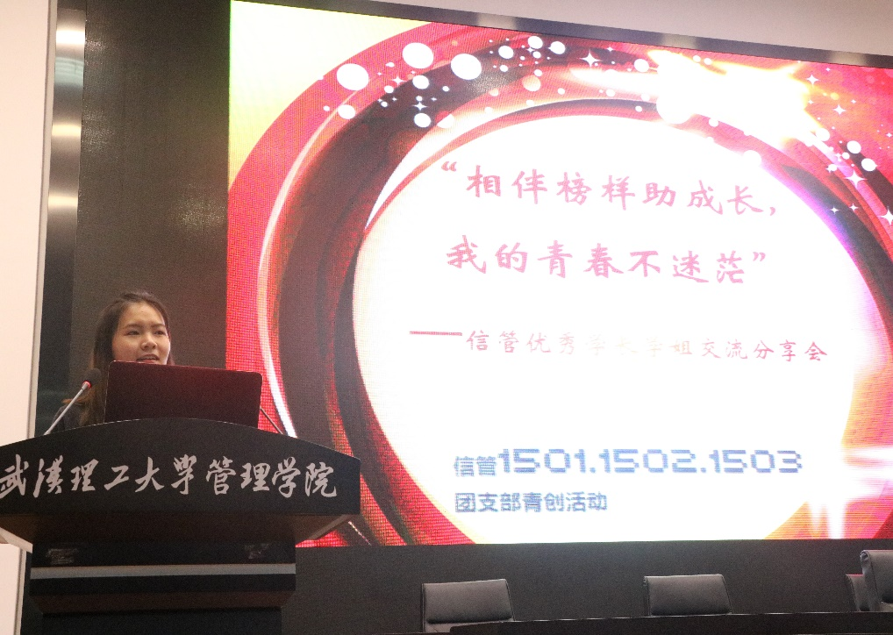

(主持人介绍本次青创活动)

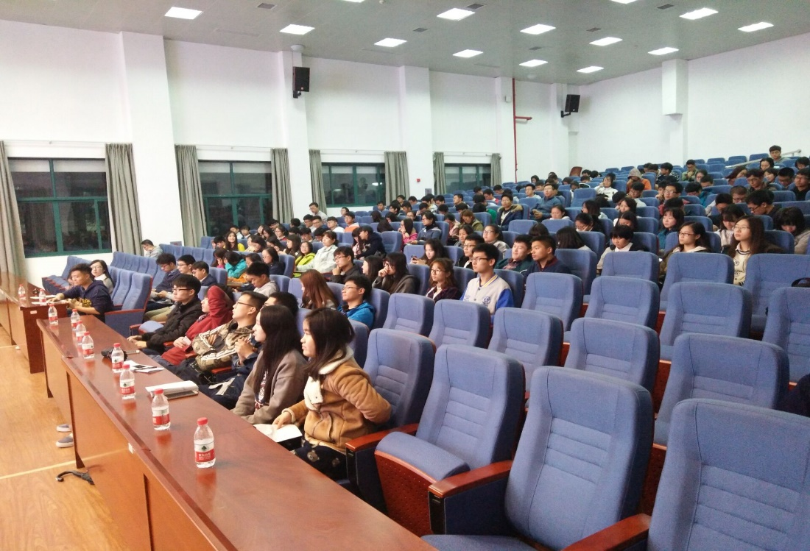

（同学们认真聆听）

**（二）“书中自有好榜样”读书交流会**

**1、活动时间:**

2016年4月14日下午4:00到5:00

**2、活动地点：**

伯乐山

1. **活动筹备：**

准备游戏道具，事先告知支部成员活动内容

**4、活动开展：**

本次读书交流会首先以“击鼓传花”的游戏方式开场，被抽到者需推荐一本好书，并向支部成员讲述他从书中学到了什么。其后为自由图书推荐部分。支部成员自由发言、热切讨论。活动中支部成员就最近在读的《有一种青春叫奉献》谈了自己的体会和感悟，提出作为一名大学生，应该不仅仅学习书本上的知识，还应以书为样，学习书中的优秀品格，并在实践中提升自己。她的发言引起了同学们的一致共鸣，掌声响起，将本次交流会的气氛推向高潮。

**5、活动总结：**

交流会上支部成员发言积极，以平时大家所阅读的书为载体，由学引思，从书中找寻榜样，通过交流读书会，支部成员共同学习其闪光点。同时团结了支部成员，增进了支部交流。

1. **活动风采** ：

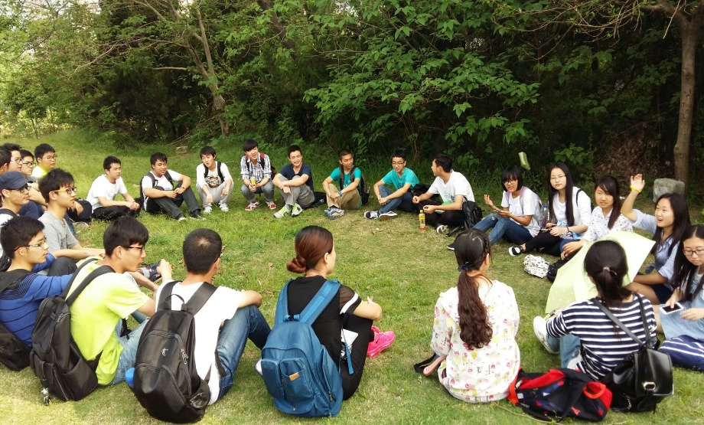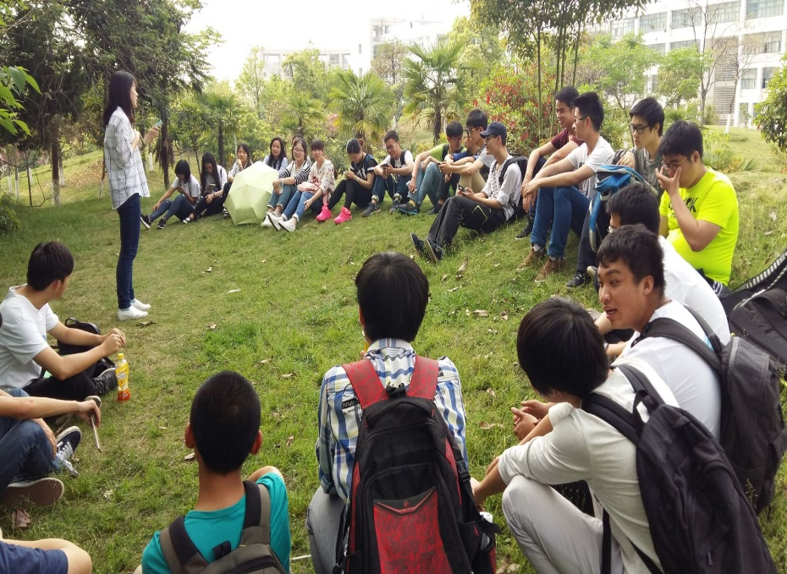

**（交流读书会剪影）**

**（三）“相伴榜样助成长”主题团会**

**1、活动时间：**

2016年10月29日17：00-18：00

**2、活动地点：**

新一501

**3、活动筹备：**

1. 准备主持稿，租借教室
2. 准备活动所需物品

**4、活动开展：**

本次团会由团支书主持，首先以小游戏“你能做到吗”开场，充分调动了支部成员参与团会的积极性和主动性，让每个成员都能参与到活动中来。接着以随机提问的方式，邀请同学参与讨论以下问题：你认为的榜样是什么样的，或者说你的榜样是谁，你觉得他身上什么方面最值得你学习。使同学们发现身边朋辈身上的闪光点。随后，大家以寄语的形式将自己心中的答案写在便笺上，并张贴在黑板上展示。支部成员在游览展示后，合影留念。

4、**活动总结：**

毛泽东同志说过：“典型本身就是一种政治力量。”通过游戏和发言讨论，支部成员认识到，只要能给我们教育，让我们觉得有可学的东西的人，都可以是我们的榜样。甚至说可能你自己就是那个榜样。身边的榜样无处不在，而我们应该对照榜样找差距找不足找方向。本次活动氛围热切，成员参与度高。

**6、活动风采：**

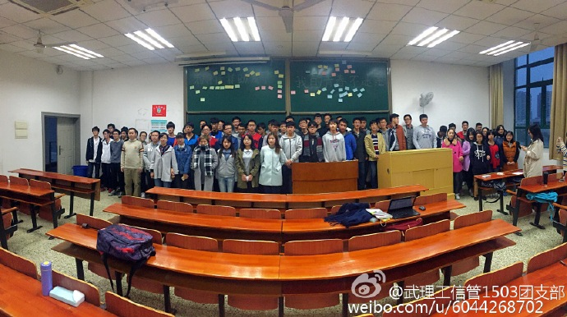

（成员与展板合影）

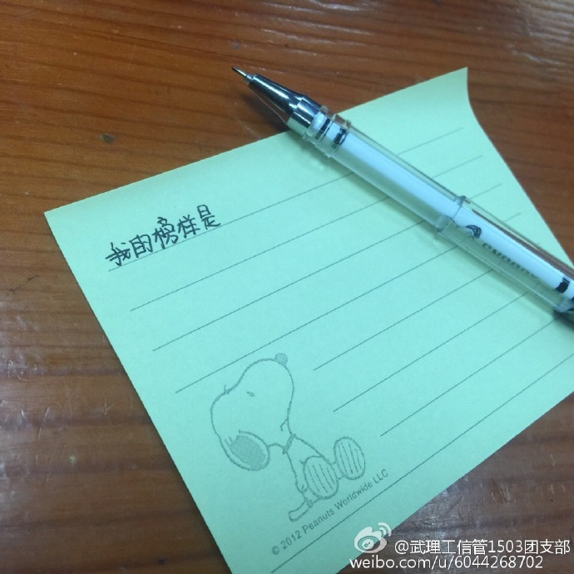

（写寄语）

**（四）“相伴榜样助成长”采访**

**1、活动时间：**

2016年11月3日

**2、活动地点：**

南湖校区内

**3、活动筹备：**

确定分组，准备采访问题

1. **活动开展：**

我们本次青创活动，还走向了校内。支部成员分组进行活动，向校内人进行了采访和记录，共话榜样力量。

**5、活动总结：**

我们团支部分组采访了校区内形形色色的人，调查询问了不同人群对榜样的理解。在搜集不同的观念理解的同时，促进了我们支部成员自己对榜样的理解。使本次青创活动主题更加鲜明、引起共鸣。

**6、活动风采：**

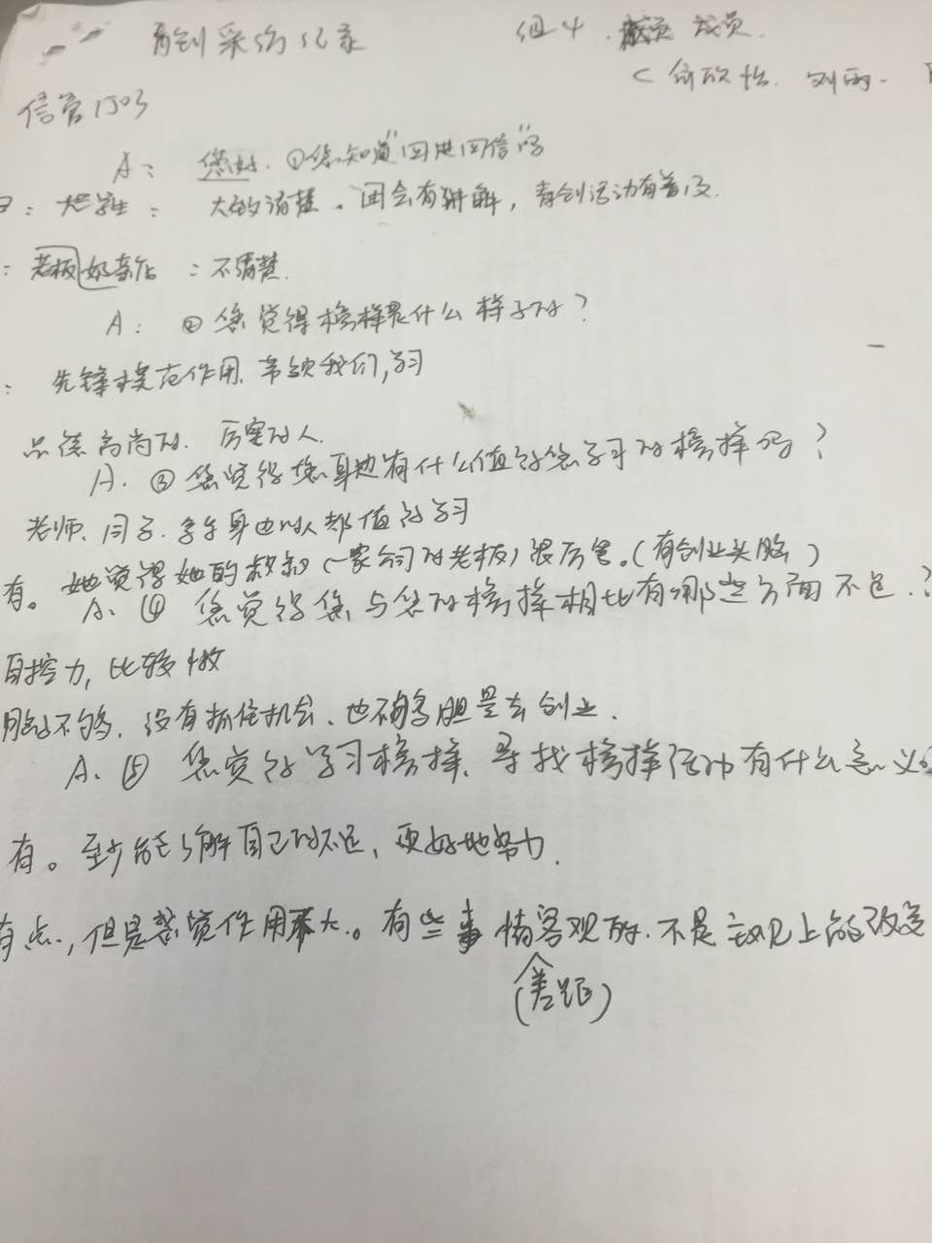

（采访稿（部分））

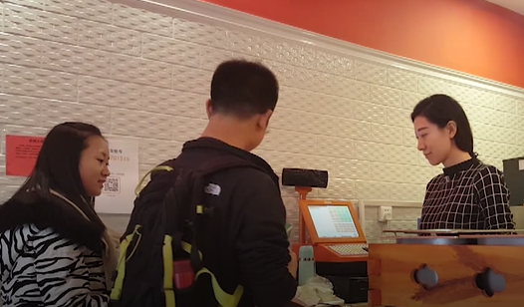

（采访过程）

三、项目成效：

优秀学子报告会，使14、15、16级信管学子明确了目标，树立了榜样。而通过读书交流会和主题团会，全支部成员积极交流，分享榜样的同时，完善自身，加深支部感情，更好的学习了解“四进四信”。而采访活动，则将辐射面投至不同层面的普通大众。支部微博媒体对具体活动进行了报道，其他支部也积极转发，并在学院网站进行了报道宣传。

四、项目创新：

本次青创活动，我们信管1503支部创新结合本专业的专业特色，联合其他支部，邀请本专业优秀学子向我们低年级同学做分析交流。

此外，我们支部厉行节约，不过度包装，采用读书交流会和主题团会以及采访等小而精的形色进行活动。全体支部成员都能在较为轻松的氛围下参与，且有事可做，而非只是受众。

**项目宣传报道**

【武汉理工大学】【管院力量】信管2013级优秀学子经验交流会顺利进行

链接：<http://i.whut.edu.cn/xyxw/glxy/201611/t20161105_245579.shtml>

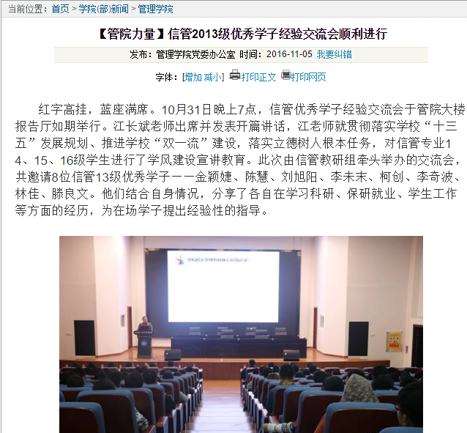

微博宣传：

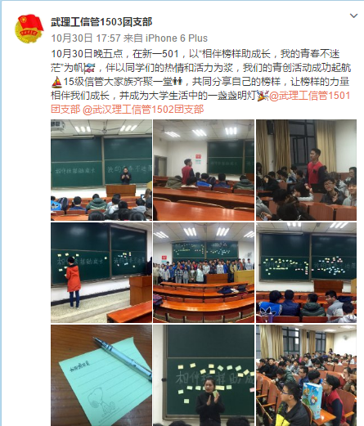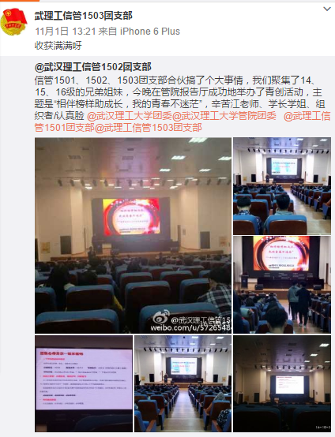

### 1.4团支部志愿服务

志愿服务体现着公民的社会责任意识，是人们自觉为他人和社会服务、共同建设美好生活的生动实践，是现代社会文明程度的重要标志，是新形势下推进精神文明建设的有效途径。我支部在本学年积极参与志愿活动，组织去东院老年活动中心打扫卫生。鼓励支部成员积极参与校院两级青协、以及其他相关部门组织的各项志愿活动。自2016年3月以来，累计工时共计1007个，平均工时达到了28.77个。

**（一）团支部志愿者注册情况**

信管1503团支部全体成员于大一上学期就完成了志愿者注册的工作，志愿者注册率达到100%，所有支部成员积极参加志愿服务活动，用自己的力量帮助那些需要帮助的人。

**（二）志愿活动记录**

信管1503团支部志愿服务汇总表

|  |  |  |  |  |
| --- | --- | --- | --- | --- |
| 序号 | 姓名 | 活动名称 | 活动级别 | 服务工时 |
| 1 | 俞欣怡 | 武汉站志愿活动 | 校 | 8 |
| 2 | 石裕琦 | 帮助向勇 | 院 | 40 |
| 3 | 谢豪 | 团支部特色活动、东院老年活动中心、把爱寄回家 | 院 | 8 |
| 4 | 康文芳 | 熙然活动，管院迎新 | 院 | 68 |
| 5 | 傅徐融 | 拜访敬老院 志愿普法 服务毕业生 三五志愿服务 清扫东院老年活动中心 | 院级 | 28 |
| 6 | 王丹丹 | 东院老年活动中心，管院迎新，微公益 | 院 | 35 |
| 7 | 赵甜甜 | 东院老年活动中心，管院迎新 | 院 | 24 |
| 8 | 李松山 | 南湖迎新 | 院 | 20 |
| 9 | 邵立轲 | “121”关爱熙然、南湖迎新 | 院 | 46 |
| 10 | 余佳强 | “121”关爱熙然、微公益 | 院 | 5 |
| 11 | 阳修康 | “121”关爱熙然 | 院 | 20 |
| 12 | 杜志洪 | 向勇 东院退休教职工 | 院 | 36 |
| 13 | 金丹 | 迎新志愿者 敬老院 向勇 | 院 | 40 |
| 14 | 刘亚岚 | 熙然 | 院 | 24 |
| 15 | 张天骄 | 微公益，养老院，东院 | 院 | 30 |
| 16 | 吴海婷 | 自主招生，微公益，敬老院，东院 | 校 | 20 |
| 17 | 刘雨 | 清扫升升食堂 打扫东院老年活动中心 | 院 | 9 |
| 18 | 韦洁 | 微指尖支教团暑期支教，“宝贝YOU计划”，“把爱寄回家” | 院 | 181 |
| 19 | 何永达 | 青协向勇 | 院 | 63 |
| 20 | 刘子晗 | 青协向勇，敬老院 | 院 | 54 |
| 21 | 袁声思 | 微公益、青协向勇、养老院、把爱寄回家 | 院 | 65 |
| 22 | 武楷彪 | 关爱熙然、微公益 | 院 | 22 |
| 23 | 武楷彪 | 武昌迎新 | 校 | 12 |
| 24 | 惠晨越 | 敬老院 | 院 | 4 |
| 25 | 惠晨越 | 义务家教 | 校 | 12 |
| 26 | 万志川 | 扫墓 | 院 | 7 |
| 27 | 夏昆 | 向勇、养老院、迎新 | 院 | 57 |
| 28 | 卜鸿轩 | 微公益、老年活动中心 | 院 | 5 |
| 29 | 李松山 | 武汉马拉松 | 校 | 6 |
| 30 | 方宗泽 | 把爱带回家、义务家教、敬老院 | 院 | 2 |
| 31 | 白文涛 | 迎新、微公益、把爱寄回家 | 院 | 34 |
| 32 | 陈薇宇 | 把爱寄回家 | 院 | 6 |
| 团支部志愿服务总工时数：991  团支部志愿服务平均时数：28.314  团支部参加校、院两级以上志愿服务人次：32 | | | | |

### 1.5学期工作总结

回顾过去的一年，不再青涩的我们更加了解彼此。风雨同路，我们更加亲密。我们开拓创新，工作学习各方面都有了较为满意的成绩。为了在今后的工作中取得更好的成绩，避免失误，现将我团支部在上学期的活动总结如下:

1、思想方面

从10月份以来，团支部每月开展两次团会，共带领班级开展十次团会。如“四进四信”、“网络建设“、“书充实人生”、青春喜迎十八大，不忘初心跟党走“。团员都积极的向党组织靠拢，全团本学期成功推优6人，共成功推优17人。另外，有两名优秀团员已被吸收成为了预备党员。相信在我们团支部全体团员的努力下，我们支部成员都能向党组织靠拢。

2、学习方面

班级保持良好的课堂学习气氛和积极进取的学习精神。在课堂上认真听讲，不断吸取讲师所传授的专业文化知识，课堂下学习自己感兴趣的知识，拓宽知识面，提高自己的专业技术。

3、志愿活动方面

在扶贫日活动中，支部成员积极组织义务拍卖，为扶贫日献出自己的一份力量。除此之外，支部同学都积极参与了管院青协、自强社以及团支部内部的志愿活动。如：青协敬老院活动、青协东院敬老活动、支教活动等。同学们参加志愿活动非常积极。其中李松山被评为志愿服务先进个人。

# 学风建设

### 学习综述

1.学年平均学分绩点：3.352

2.全班平均学分绩点3.0分以上的人数率：77.14%

全班绩点4.0以上人数为7人

3.思想道德素质达优率：100%

4.四级通过人数32人，占班级人数为91.43%

5.处罚分项人数：4

6.学生上课认真听讲，积极发言，主动完成老师及学委布置的作业，虽偶有迟到记录但经提醒后基本无再犯者，几乎没有旷到情况，同学之间友爱互助，并建立学习小组，课余时间经常一起讨论学习问题，形成了一种良好的学习风气和学习氛围。

### 学风建设概要

学习是一个人能力的体现，而学风则是一个班集体内在素质和外在精神风貌的体现，更是一所大学社会声誉和社会形象的立根之本。优良的学风可以保证和促进学生高质量地圆满地完成学业,而且还可以使学生养成许多良好地终身受益的习惯。可以说优良的学风是造就人才的前提，而基础学风关系着学校的发展和人才培养,是激励学生奋发向上,努力成才的无形而强大的精神力量。建设良好的学风,积极营造优良的班风,是我们班一直努力的目标和方向。

作为并不进行细分专业的信息管理与信息系统，我们并没有像其他专业为了专业的分流而作者特殊的变化，而是踏实的在大学生活的道路上前进着，不骄不躁，不疾不徐。但与此同时我们并没有忘记学风建设是班级工作任务的重中之重，在学委及各位班委和全班同学的共同努力下，学风建设一直向着一个良好的方向前进着，始终践行着我校的根本校训“厚德博学，追求卓越”为成为一个优秀的班集体而努力着，虽然我们班级成绩可能不是最好，但是我们付出的汗水绝对不比其他班级少，我们相信也有理由我们班级会在大家的共同努力下成长为一个卓越的优秀的班级体。

在大家的共同努力下，大一学年我们班取得了较好的成绩。班级平均学分绩点为3.352，绩点3.0以上人数率达到77.14%，绩点4.0以上同学有7人，最高平均学分绩点达到4.214，思想道德素质均为优等，其中绩点4.0以上人数在其他班级也是不多见的。

在过去的一年里，我班为搞好学风建设做出了如下努力:

1.组建学习互帮小组

“三人行必有我师”，按照这个理念，我班根据同学学习成绩，并充分尊重同学意愿，组建了三人互相帮助的学习小组，并一直坚持至今。由于每个同学对每门课程的理解和兴趣程度都不相同，三个人在一起相互交流相互学习，效率更高，对知识的掌握也更全面，既有自己的时间去钻研有兴趣的东西，又能听到别人对这方面知识不一样的理解，养成互相讨论的好习惯，学术氛围越来越浓厚。

2.营造良好的学习氛围

良好的学习氛围是提升班级整体成绩的良药，而良好学习氛围的实现却需要班级每一个人的共同努力，反映到现实中来便是关注课上及自习的纪律问题，保持安静、少玩手机无疑是其中关键性的两条。

3.提升同学们的学习兴趣

想提高班级的学习成绩光靠严抓当然是不行的，从根本上提升同学们的学习兴趣就是学委工作的另一个重点，然而这虽然是最有效果的办法，却也是最难的实现的方式，大学从某种程度上来说确实是一个自组学习的的地方，而没有老师和父母的管教，全靠个人自主能力的生活往往造句了部分同学懒散、意志消沉的生活现状，而几个相似的人也就是室友凑在一起，这种情况便会愈演愈烈，更难回头。针对这种情况，我们信管三班的班委群策群力，积极筹备主题班会，请上一届的学长学姐上台演讲，讲解大学健康的生活方式，传授学习经验，给同学们树立正确的人生观、价值观，帮助大家找回“自我”，并在学期末请班上学习较好，生活健康规律的同学现身说法，树立一个良好的学习榜样。

4.关注同学们的课堂听课及作业上交情况

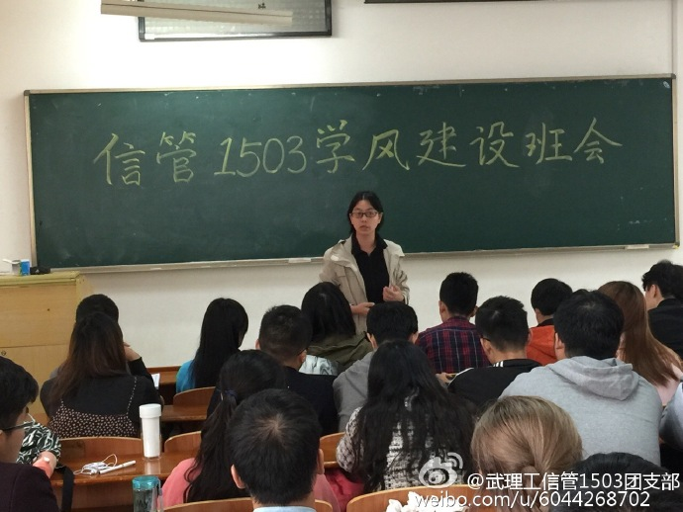要想提高成绩好，高效的听课效果和积极的上交作业是首要任务，作为学委，努力把这项工作落实到个人，督促同学们完成作业，并收集同学们的问题，反映给老师进行解决。

5.开展多种形式的学习活动

为了响应学院的号召，班内进行了多种学习活动以促进同学们的学习乐趣，提升同学们的学习成绩，如召开学风建设班会、开展四六级英语讲座、“期末了，你约不约？”的图书馆复习活动等等，不失为对同学们成绩的一种把握和鞭策。

6．收集学习资料

好的战士需要有趁手的兵器，那么好的学习成绩也需要丰富的学习资料的促成，所以收集、购买学习资料也成为必不可少的一环，无论是线上的还是线下的，无论是来自老师的还是其他班同学的，只要是好资料，都要尽心收集并下发到同学们的手中。

7.考前的考试诚信教育

无论学得如何，有一个好的考试纪律是一个大学生在大学生活中面临的心灵拷问的第一堂课，上学期又正值严抓考场风气问题，便免不了召开主题班会强调这一问题，很高兴班上每一个同学都顺利通过了这一考验。

8. 加强组织纪律与行为规范

良好的纪律是学习的前提，要求班级学生遵守校纪校规，文明做事，文明做人，文明参加学院重大活动等，密切注意班级学生的寝室文明、卫生、安全状况，学生在公寓中配合学校公寓管理等情况，为构建良好的学习环境打下了基础。

9. 重视素质拓展

每鼓励和支持同学参与学科竞赛、科技创新和社会实践以及各种丰富多彩的学术科技活动和文化、体育、艺术比赛等文体活动.

10.广泛收集意见建议

为了提高同学们的听课效率和学习兴趣，向同学们广泛征集了对科任老师的意见和建议，经归纳整理后向老师进行反馈，取得了不错的效果。

11.成立学习小组

因为到了大学之后，普遍在学习方面男同学的自我约束能力不如女同学强，再者因为班级男女比例为2:1，所以为提高同学们的普遍成绩，成立了一名女生两名男生的学习小组帮扶措施，以便共同讨论学习问题。

同时向同学们建议了如下措施：

按时早起早睡，养成良好的生活习惯是养成良好的学习习惯的基础，能让大家更有精神和活力的应对第二天的学习任务。

积极背单词，大学之中英语无疑是至关重要的，所以每天完成一定量的单词任务日积月累之下一定能取得不俗的收获，至于采用的方式则可以多种多样，实体书和App只要适合自己就是好的。

自主学习本专业课外知识，大学更多的还是一个自主学习的环境，在课堂上学到的知识圆远远不能适应当今社会发展的需要，所以需要广泛涉猎专业相关知识，而这需要依靠个体去完成。

存在的问题：

由于我专业的特殊性技术性，学生对于专业课普遍重视程度较高，对于一些公共课，尤其是政治理论课学习兴趣不高，学风相对较差，体现为课堂纪律涣散，作业完成度不高。

个别同学不能严格要求自己，痴迷网络游戏，多门课程不及格，经多次谈心教育多数同学好转，但仍有极个别同学进步不明显。

两级分化严重，体现为绩点，优秀的人数很多，但挂科的人数也多，影响了优秀班级的申报，拉低了平均绩点。

寝室风气问题，大学生活中寝室是最能影响一个人的地方，毕竟四个人朝夕相处，难免相互影响，若是寝室风气不好，则寝室成员的学习素质也不见得好。

# 班级活动

## 五四文艺汇演——小品

今年的五四文艺汇演我们班的额外项目又抽到小品，和去年文艺汇演抽到的项目相同，这让我们既紧张又兴奋。兴奋地是我们对于小品的剧本，排练，表演方面都有一些经验，但是这也是让我们紧张的地方，当时我们特别担心这次的小品不能超越去年做的小品，也希望这次的小品能有新意，但是这么多年五四文艺汇演的小品大多都被框傅在一个框架里，很多的作品都在于表现当年的五四运动，所以我们想跳出来做一个全新的作品。

首当其冲的我们最需要的就是一个充满新意的剧本，期间同学们积极地参与贡献剧本，但是都达不到我们的要求，这个时候团支书用了几天的时间奋斗出来了一篇关于表现现代青年顽强拼搏，互相扶持，团结一心的努力同时又不失幽默的剧本带到了我们面前。这解了我们的燃眉之急，也让我们对于这次小品的演出充满了信心。

后面的工作展开的也非常顺利，在演员筛选阶段，全班的同学都非常积极的报名各个位置，包括一个很小的配角都有同学争着报名，最后我们忍痛选择了我们的演员但是落选的同学也没有心存芥蒂，都在全心全意的帮助剧组，无论搭戏还是后勤都做的风生水起。

在排练阶段，因为我们班的几位主力演员都是经验丰富的老演员了，所以这个阶段进行的也非常顺利。各位同学都努力挤出自己的课外时间全心全意的排练，而在排练的过程中各位剧组成员都为我们的小品提出了很多宝贵的建议，包括一些幽默的点子，让我们不停地完善着我们的小品。

五四汇演前夜我们去为各位演员挑选表演服饰，而这中间即使文艺委员扭伤了脚也和各位同学一起去挑选了表演服。各位同学都积极地发表自己的意见，甚至为我们的表演搭出了多套表演服，最终同学们统一了意见为我们的表演选出了最合适的服饰，也为后来的舞台正式演出做了一个很好的铺垫。

最终的演出，也是相当完美的，虽然途中出现了麦克风不收声等情况，演员们却表现得相当沉静，修复好麦克风后的重新演出各位演员都特别的卖力，表现出了平时120%的实力来，博得了评委的笑容，以及观众的掌声。为我们的小品演出画上了一个完美的句号。

## 五四文艺汇演——红歌

这次五四文艺汇演不光有小品项目，还有例行的红歌项目这个项目一直是我们班的传统强项，因为班级中有三位来自声乐队的同学，所以即使是传统强项，我们也对这次表演进行了一系列的训练与排练。而这次训练也分为了以下几个阶段。

第一阶段，发声方法。虽然我们班有很多同学都热爱唱歌，并且非常的支持这次班级的活动，但是毕竟没有受过专业的训练，所以很多同学在经过第一天的训练后都出现了嗓子不适的情况所以我们总结了以下经验教训，决定先将科学的发声方法教给大家，然后再带大家进行歌曲方面的训练。第二次训练我们首先交给了同学们开嗓的方法，因为不开桑唱歌其实是非常的坏嗓子的但是同学们在平时唱歌的时候并不会去开嗓，接着我们又教了大家很多关于科学发声的知识，以及如何运用气息，正所谓磨刀不误砍柴工，经过两天的声乐训练，在后面的歌曲训练中同学们果然在没有大批的出现过嗓子不舒服的情况发生。

第二阶段歌曲训练，因为经过第一阶段的训练，同学们的唱歌技巧可能已经进步了很多所以即便排练下来并没有出现太多的问题，可以说整体情况还不错，但是我们的要求不能只停留于还不错的阶段，既然要唱就要唱出特点，于是几位声乐队的同学的商量下决定要为我们的校歌分出声部，而这下难度可以说是瞬间飙升，几个声部不和谐，一个声部带跑另一个声部等等问题多次发生。这时候我们采用了分布击破的办法单个解决各个声部的问题多次练习后再合起来唱，四五遍以后基本这首歌也没有太大的问题了。每个同学基本都可以唱的很准。但是歌曲最重要的东西是感情，同学们虽然歌唱的很准但是却丢失了第一天唱歌的时候对于自己学校的那种浓浓的自豪感，不过这个其实非常好解决，因为同学们一直对自己的学校都怀着浓浓的感情，在同学们能唱好这首歌以后只需要稍加提醒就能把感情很好的融入这首歌中。

而在整个唱歌过程中，同学们一直都非常配合，从未出现过因为排练过晚而有情绪的事情每个人都一心一意的为班级好想着为班级出力，让我体会到了什么叫做一个整体，我以在这个整体中在这个班级中为荣。

## 光棍节轰趴

一年一度的光棍节，在三班这个单身率90%以上的班级中，成为了危害最大的节日。所以，我们在这一天全体聚在一起，在聚会之家Uni-Home里进行了全员轰趴。

Unihome有各种各样的娱乐设施，专门为我们这些想找地方嗨皮的人准备，大家可以一起唱歌，玩桌游，打麻将，玩游戏等等。为了能吃到一桌丰富的饭菜，我们会做菜的不会做菜的一起上阵，在厨房乱成一锅，不过大家的脸上还是带着笑容，毕竟像这样一堆不会做饭的人聚在一起完成一次晚餐的经历也是第一次。当然，我们之中也是有大神的，美味也一个接一个，可乐鸡翅，红烧排骨，武昌鱼……而另一边歌声响起，大家已经 K 起歌来，班里的麦霸们又开始一展歌喉，为大家带来优美的歌声。而在这歌声中，大家都是一片欢乐。喜爱打游戏的同学也开始了龙争虎斗，组队厮杀也是必不可少的。最火爆的还要当属桌上足球，大家很快就组好了队伍。比赛采取淘汰制，胜利的队伍一直在场上接受别的队的挑战。每进一个球都兴奋不已，好像是把国足错过的世界杯都要踢回来似的。

但是，饭桌上的硝烟在娱乐中默默地弥漫起来，每做好一盘菜，饥饿的同学们马上围了上去，狼吞虎咽的抢了起来。导致最后出现了上一盘空一盘的场景。大家在愉快和欢笑声中度过了晚餐时间。

最后，玩的身心疲惫的我们留下了这张记录了我们每个人笑脸的全家福。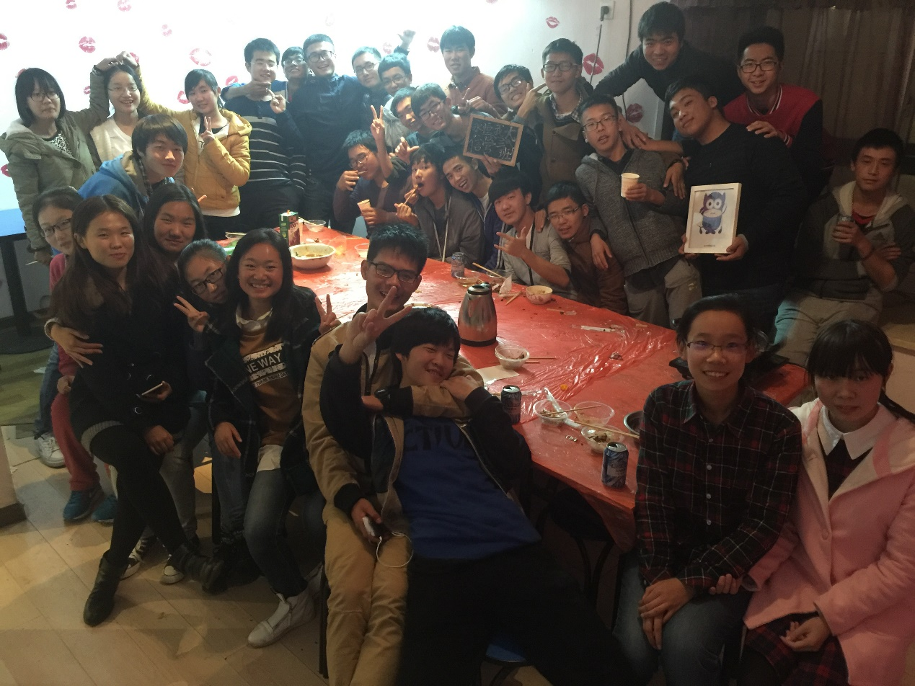

## 新生才艺大赛

新才想必是每一届都要经历的一个活动，相对于其他班，我们班的新生才艺大赛有些不同。我们采用的是让同学们自愿报名想要表演的节目，一共有4种表演形式：小品、相声、歌曲、舞蹈。同学们都积极报了名，并开始了训练。

小品是我们人数最多的一个节目，耗费大量人力物力，大家自己写稿子，导演编剧演员全都是内部人员，同时排练过程中还不断创新，演员们不仅要承受演戏的压力，还要避免随时可能出炉的表情包的出现。最终，为我们演出了一个烧脑校园幽默狗血剧。

我们的相声是一个群口相声，剧本是几个相声演员一起改编的。排练过程中，背台词成了我们最大的问题，好几页的台词，开始我们想着要一字不差的背下来，可是总是不太对。到了后来，我们也认清了相声的真谛，相声的台词不是背出来的，而是感觉来了，台词自然能跟着出来，这就要求我们要全神贯注的融入节目里面。说台词的语气，说台词的时机也都需要认真拿捏，不然本来想好的包袱不会被观众察觉。经过了聚在一起串台词，私下背词等一系列事情，我们总算是成功完成了演出，给观众们带去了笑声。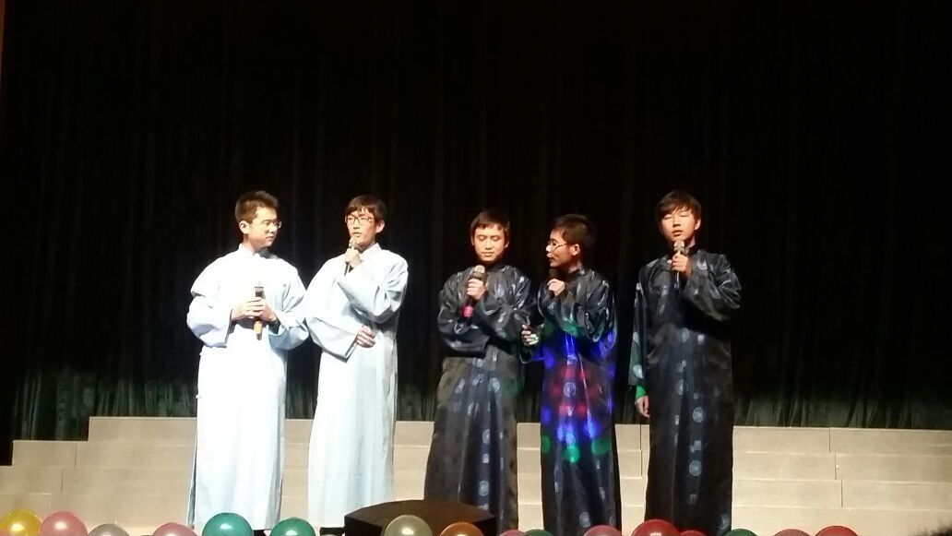

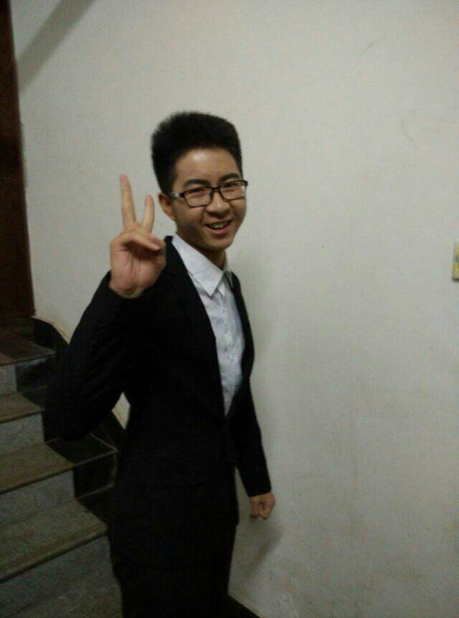新才之爱唱歌这个群体是七个热爱音乐的小伙伴们组成的群体，几个爱好相似志同道合的人凑在一起更能碰撞出灵感的火花，这次唱歌表演准备地非常的充足也非常的用心，大家在晚自习结束或者抽出平时的空闲时间就在一起商量着表演的内容形式，整个歌唱环节分成了四个环节，两三个人组成一个小组共同演绎三首风格不同的歌曲，最后七人共同唱响同一首歌。在排练过程中有过很多意见不一的情况，遇过瓶颈，但是同学们向着同一个目标努力的心战胜了一切困难，经过连续数十天的不懈努力，在大家的努力和全班同学的支持之下，我们班级的歌唱表演终于得到了大家的一致认可。更是有一对组合加入到了院的歌曲串烧节目里，在演出时博得了全场喝彩。

舞蹈组被分成了两个，鬼步舞和汉服舞。鬼步舞表现了我们班男生的潇洒与性感，汉服舞表现了我们班女生的柔美和，两种舞凝聚在一起，产生了特殊的感官效果。

虽然最终由于节目数量不够导致排练的节目不能全上，但是我们排练的目的其实已经达到了，同学之间更加的熟悉了，而且各自发挥所长。有的同学还是第一次表演节目，相信经过了新才的洗礼，大家都会成长了许多。其实我觉得大学就是要这样，经历一些自己以前没有经历过的，干一些自己以前不敢干的，让自己的大学生活过的有价值有意义。正是这些特殊的经历组成了我们丰富多彩的大学生活，正是这些激动人心的事情让我们蜕去稚气走向成熟。多年之后回忆起这段经历，相信我们每个人都会有自己独特的体会。

## 平安夜狂欢

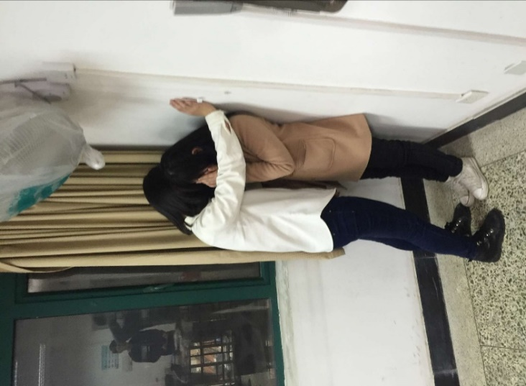大学的第一个平安夜，是在我们每个人的兴奋和欢笑中度过的。我们每个人都准备了小礼物，然后采取抽签的方式，将它们发放出去，每个人都怀着期待收到了自己的圣诞礼物。大家都很珍惜这份礼物，有的至今还摆在宿舍里。

当然，我们肯定不会只送一个礼物就结束这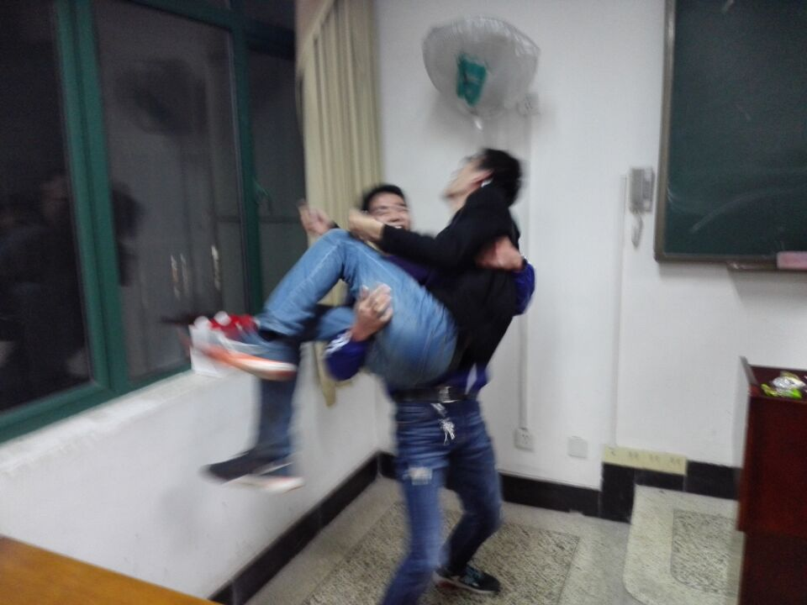个特殊的日子的，早就提前准备了零食和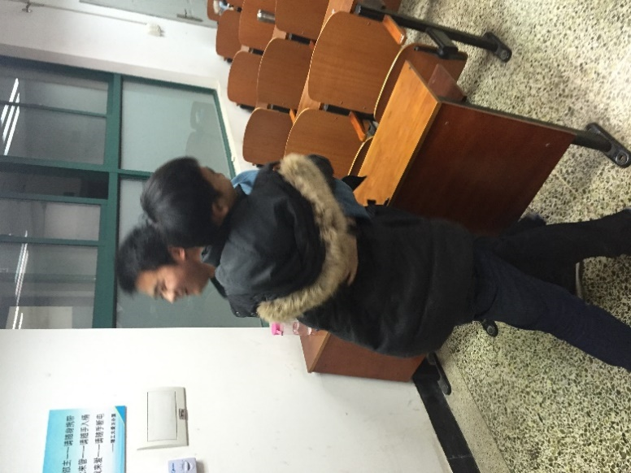游戏，虽然恰逢考试月，但是我们觉得，正因为是在考试月，我们才更应该狂欢一下，缓解一下同学们的学习压力，快乐备考，劳逸结合才能有更好的学习效率。等零食发放完毕，所有人都准备就绪，摩拳擦掌等待着游戏的开始。

我们的游戏是纯粹的“惩罚游戏”，一个人背过身去，随机敲打黑板，同时下面同学传递“炸弹”，等他停止敲打的时候，“炸弹”便会“爆炸”，被“炸”到的人要接受真心话大冒险的洗礼，至于这些真心话的问题和大冒险的惩罚，就出自我们每个人之手。游戏中真是各种无下限，拥抱表白壁咚应有尽有，看的人激动不已，一直吃着零食，举着手机来记录这些“美好”的时刻，但是被炸中的人却哭笑不得，想反抗又反抗不过强大的对手们，只好乖乖就范，留下黑照和“悲伤”。

现在想起来，能这么多人过一个平安夜是一个很奢侈的事，之前一直因为学习或者别的什么原因不能跟同学们一起过平安夜；之后可能也是，很难再能把这么多人聚到一起过这么一个热热闹闹、有闹声有笑声有礼物的平安夜了。这就让这段经历变得更加的可贵，更加需要珍惜了，它是我们人生的财富，以后每逢平安夜，我们都想象起来曾经的我们，聚到一起过过那么一个愉快激动的平安夜！

## 信管元旦晚会

有我们信管人自己办的晚会，辞旧迎新的日子我们三届信管人聚到一起，举办了一场成功精彩的晚会。同时我们还请到了管理学院的老师，我们的班主任、辅导员等老师加盟助阵，让我们的晚会更加精彩有看点。

不同于其他晚会，无论是赞助、演员、幕后还是道具、场地都是我们自己来张喽准备的，让我们明白了要举办一场晚会的艰难。但是，我们更加能强烈感受到的不是我们遇到的困难，而是我们团结在一起的力量之强大，经历了这次晚会我们成长了许多，明白了许多，对我们今后的道路有巨大的指引作用，我们很庆幸，能有这样一个机会，这样一个平台可以提供给我们这些课堂上学不到的东西。

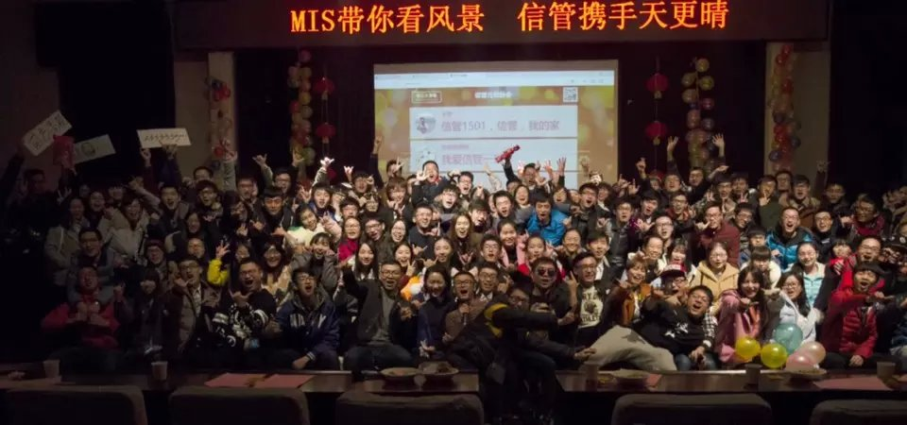我们班内的同学也是积极加入了这场大会的准备工作中，制作宣传视频、招募演员、排练歌曲……新才上的相声五人组也是又一次付出，将新才上的相声进行了改编，又一次登上了舞台。有了上一次上场的经验，我们的同学们变的更加游刃有余，张弛有度。

提前一个月，演员们和幕后人员们就开始了他们的准备工作了。演员开始排练节目，说相声的背稿子，唱歌的看歌词练嗓子，跳舞的记舞步和走位……幕后工作人员开始出去拉赞助谈合同，准备场地和道具，联系演员和老师等一系列工作。等到一个月之后，这场晚会真正出现在我们眼前了，而且顺利进行成功结束，这些相关人员们看来就好像是自己的孩子长大一样，成就感和满足感早就战胜了当初吃得苦受得累。而且，在无形中，我们锻炼了自己的能力，无论是台前还是幕后，都是缩小版的大舞台，我们今后的工作相信就是以这些做铺垫的，我们在无形之中已经从以前的稚嫩的少男少女成长为有担当有能力的国家栋梁了。相信我们的成长之路仍将继续。

## 武汉植物园春游

早春时节，武汉终于少了冬天寒冷刺骨的恶意，迎来了和煦的春风和嫩绿的新叶，脚下的步伐也就更加轻快，让人忍不住想出去走走，去看看在武汉感受到的第一个春天的景象。为了积极响应学校宣传的“团组织活动”，热爱自然热爱生活，在全体班委组织和带领下，大三班进行了一次踏青活动。春初当然是要去亲近大自然，放松身心，所以春游踏青的地点就选在了武汉植物园。

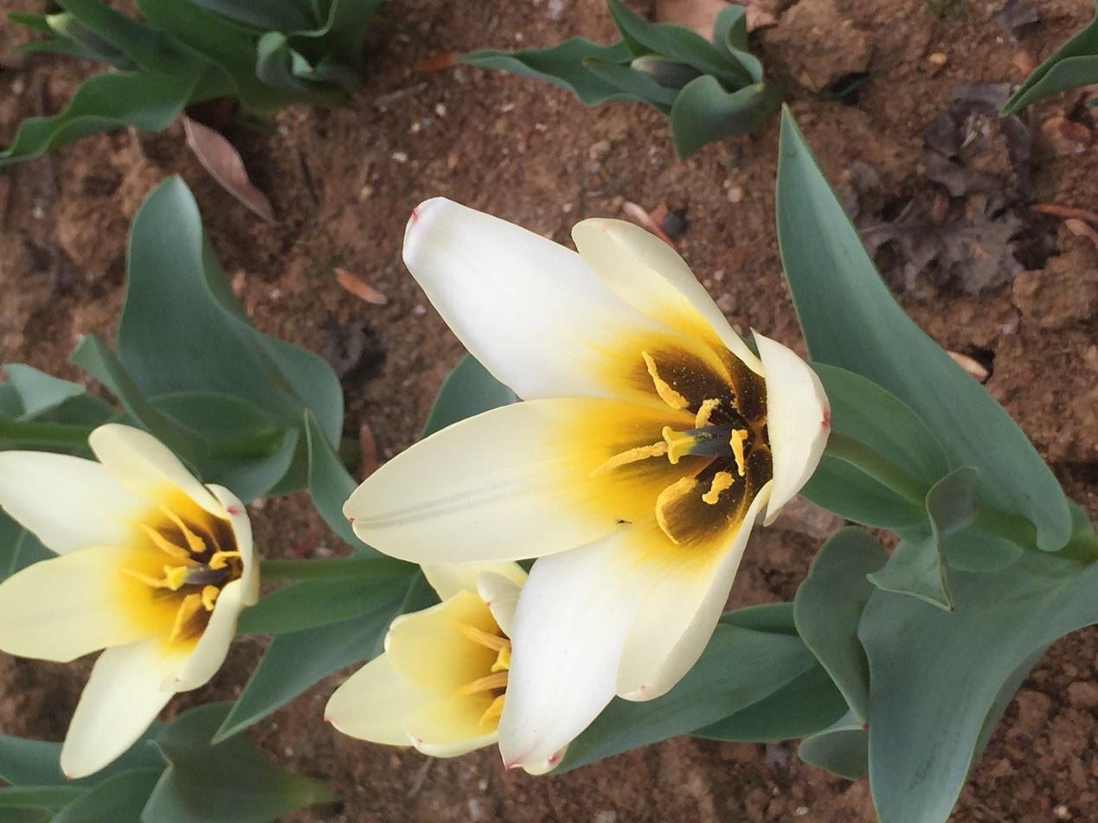武汉植物园有着六十多年的历史，收集栽培了以华中地区资源植物和我国内陆水生植物为主的各类植物10000余种。虽然武汉以春季漫山遍野浪漫的樱花闻名于全国，但是武汉植物园中的郁金香展也是让人半分钟都不愿意移开目光，我们一进植物园的大门便被一片片的郁金香所吸引，那些艳丽纯粹的色彩碰撞在一起，映衬着刚刚冒芽的草地碰撞着冲击着我们的视觉，带我们走进大洋彼岸库肯霍夫般的童话春天。在一个巨大的温室中都是各种各样来自世界各地品种不同的兰花，世界各地缤纷绚丽的热带兰花汇聚一堂争奇斗艳，将武汉植物园葱茏的热带雨林景观装点得更加美丽。在热带兰花精品展区，在初春时节品赏这些浓艳的热带植物，别有一番滋味。等大家陆陆续续感受了植物园里各色植物的魅力，全班集中在一块大草地上，开始做起了游戏，有虽然是从小玩到大，却总也玩不厌的贴烧饼游戏，还有让同学们“亲密接触”的“舌尖下的水的搬运工”，大家在一起嬉戏打闹，给这个春天加上了更加温馨的气氛。

## 五四文艺汇演

又是一年青年节，管院也举办了五四文艺汇演来纪念当年的五四运动，我们也积极参加了比赛。

比赛分为合唱校歌和五四精神舞台剧表演。为此，我们在一个月前就开始了我们的准备工作，印歌词、找剧本、找演员，同学们也积极响应，争相报名，由于人数过多最终居然还出现了改剧本来适应人数的情况。大家在学习工作之余挤出时间，凑到一起进行排练，教室，将军桥，新三后面小广场，博学广场……凡是可能的地方都会有我们训练的身影。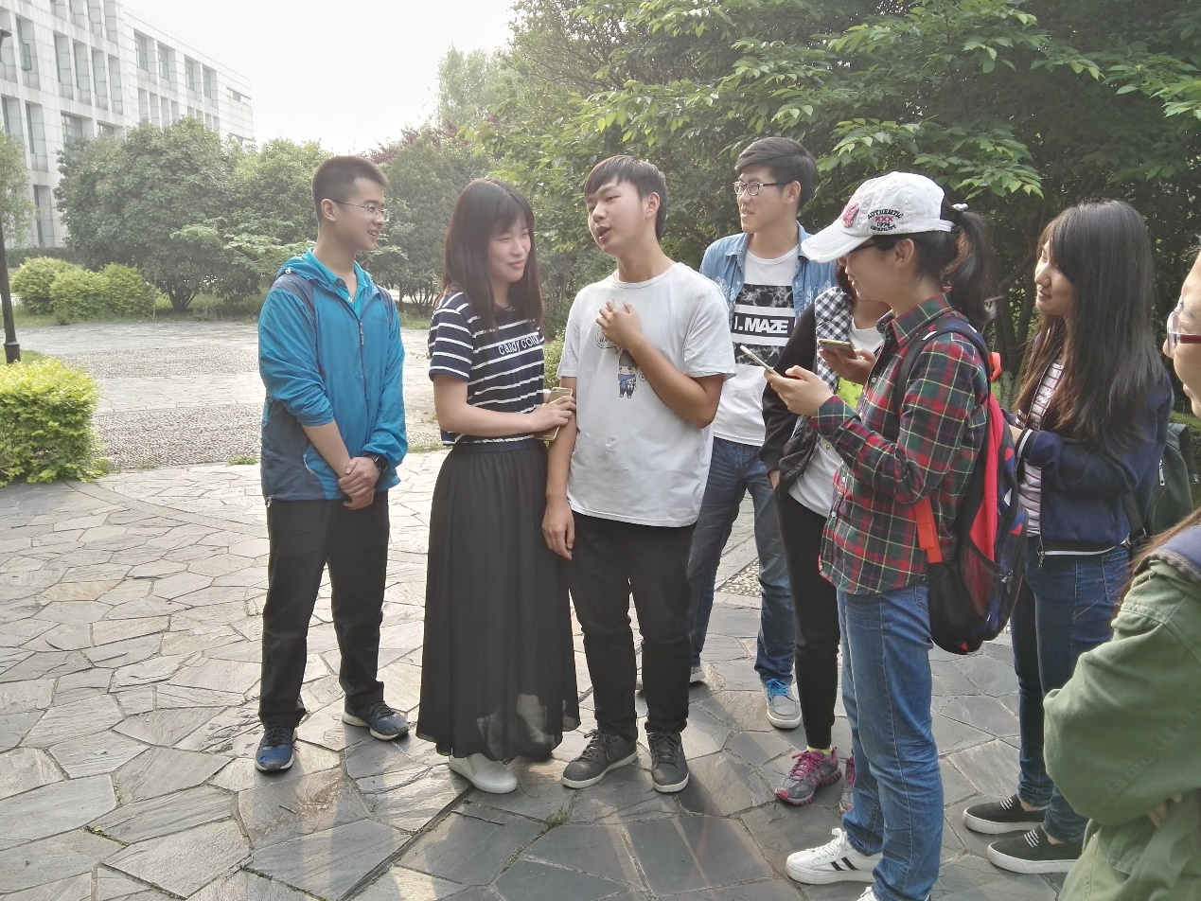

经过了一个月的训练，我们总算是结束了训练准备上场，同学们刚穿上戏服就已经按捺不住表演的热情，纷纷投入角色情绪

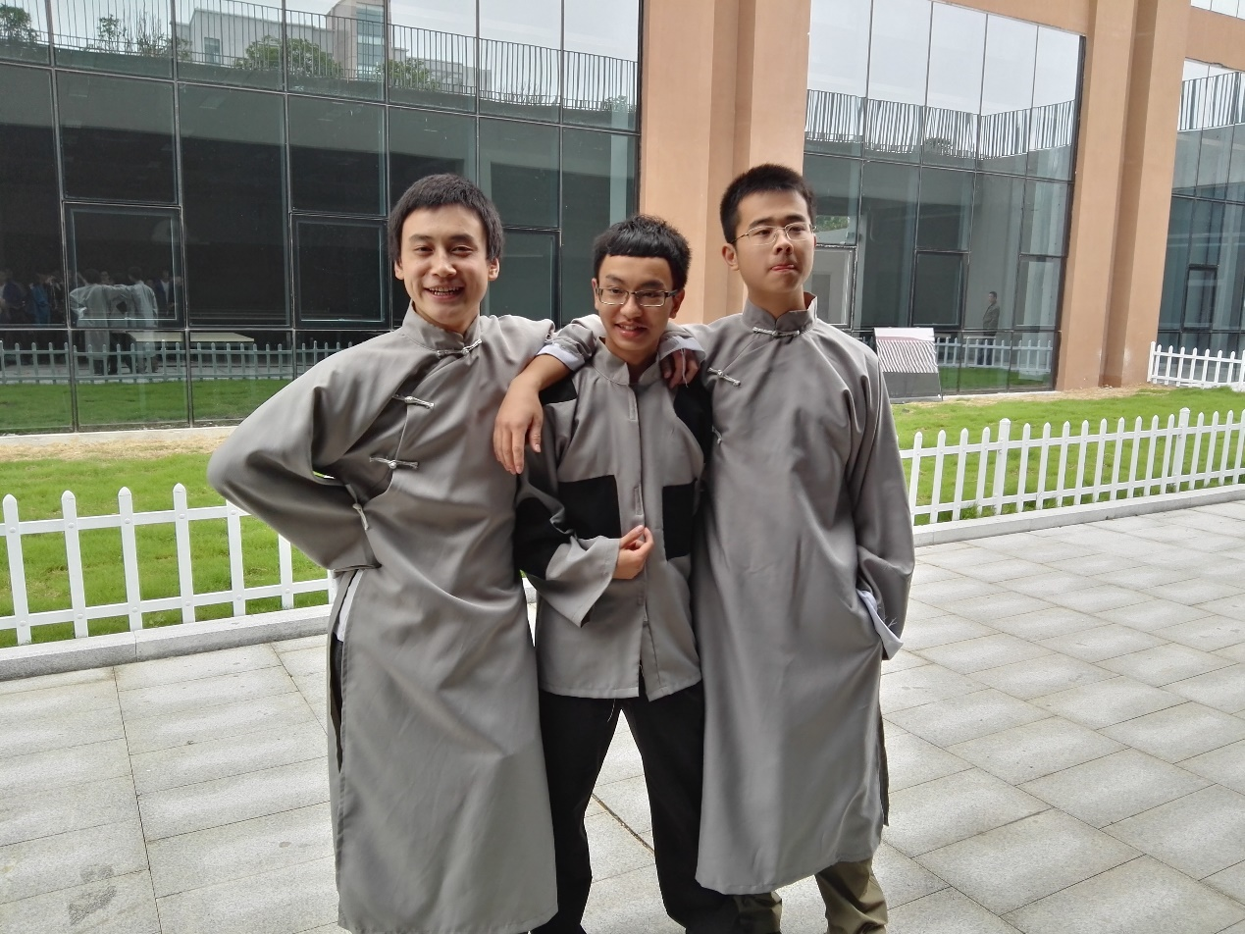

正式上场，同学们拿出了120%的实力，表现出了平时排练的超常水平，合唱的气势和舞台剧的演技都没的说……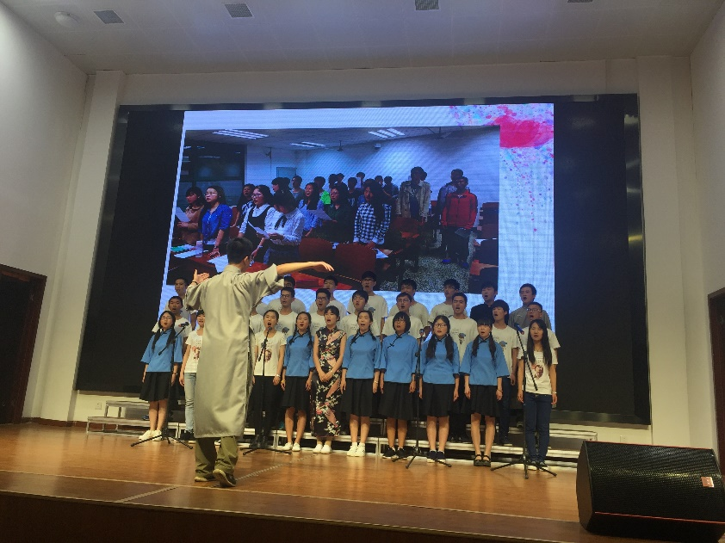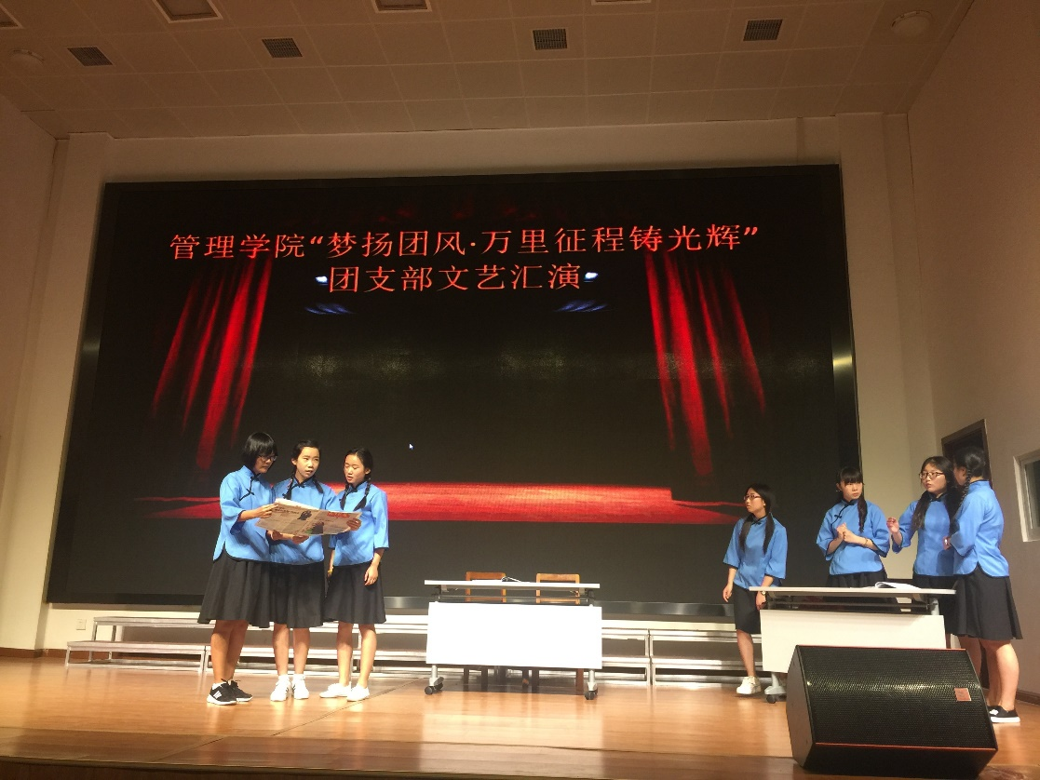

## 集体班服出行

在五一小长假，又恰逢班服新鲜出炉，小伙伴们按捺不住内心的热情和想要出去游玩的激动，穿着班服将班级文化传播到了三峡。

在4月的空闲时间，小伙伴们就默默的酝酿着这个行动进行了精心的策划和细心的准备，研制出了最佳方案。总算到了假期，小伙伴们在刚刚进入假期的半天就背起了包奔赴车站，内心其实早就已经飞到了遥远的三峡。

我们进入山水之间，那里真的就像画中的世界，空气中没有城市特有的尾气味道，仔细的闻还可以嗅到水的潮湿和树叶的味道。水清的可以见底，总算让我们来了次远离城市的喧嚣，体验古诗中的山水景色的旅行，在繁忙的学习生活中给心灵进行了洗涤。其实人们应该隔一段时间就来这么一次跟大自然之间的心灵沟通，这不仅可以让我们放松身体，还可以让我们知道，平时那些缠身的工作只不过是生活的一部分，我们的生活还有这么一部分的存在，这对心灵无疑是一种解脱。

我们来到三峡大瀑布，感受了大自然那惊人的力量，感受了它带给我们的心灵震撼和视觉冲击，原来它不只可以是昨天那么柔和，也可以是今天这样雄伟。

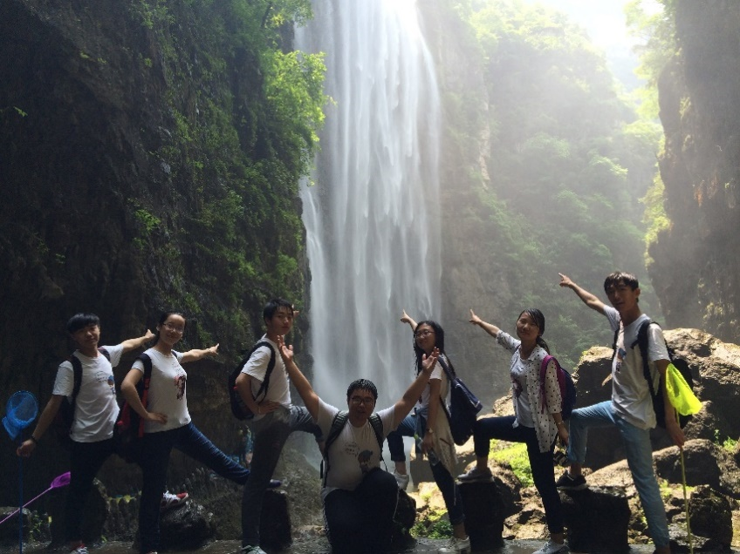白天游山玩水，晚上也没有平淡的过去。我们将床拼到一起几个人围一圈打着牌；为了能睡到大床而抱着被子躺床上不起来；为了能找到好吃的夜宵大晚上在大街上游荡……

大学的生活多姿多彩，它不仅是我们学习的最佳时间，它带给我们的这种经历更是用多少钱都买不来的我们一生的财富，能在大学，不，是一定要在大学做一些我们想做的事，以前不做是因为还没有长大，以后因为忙可能会做不了，可是现在不做，就找不到任何理由了，人生就要能过得无拘无束无怨无悔才痛快~最后随手传播班级文化~ 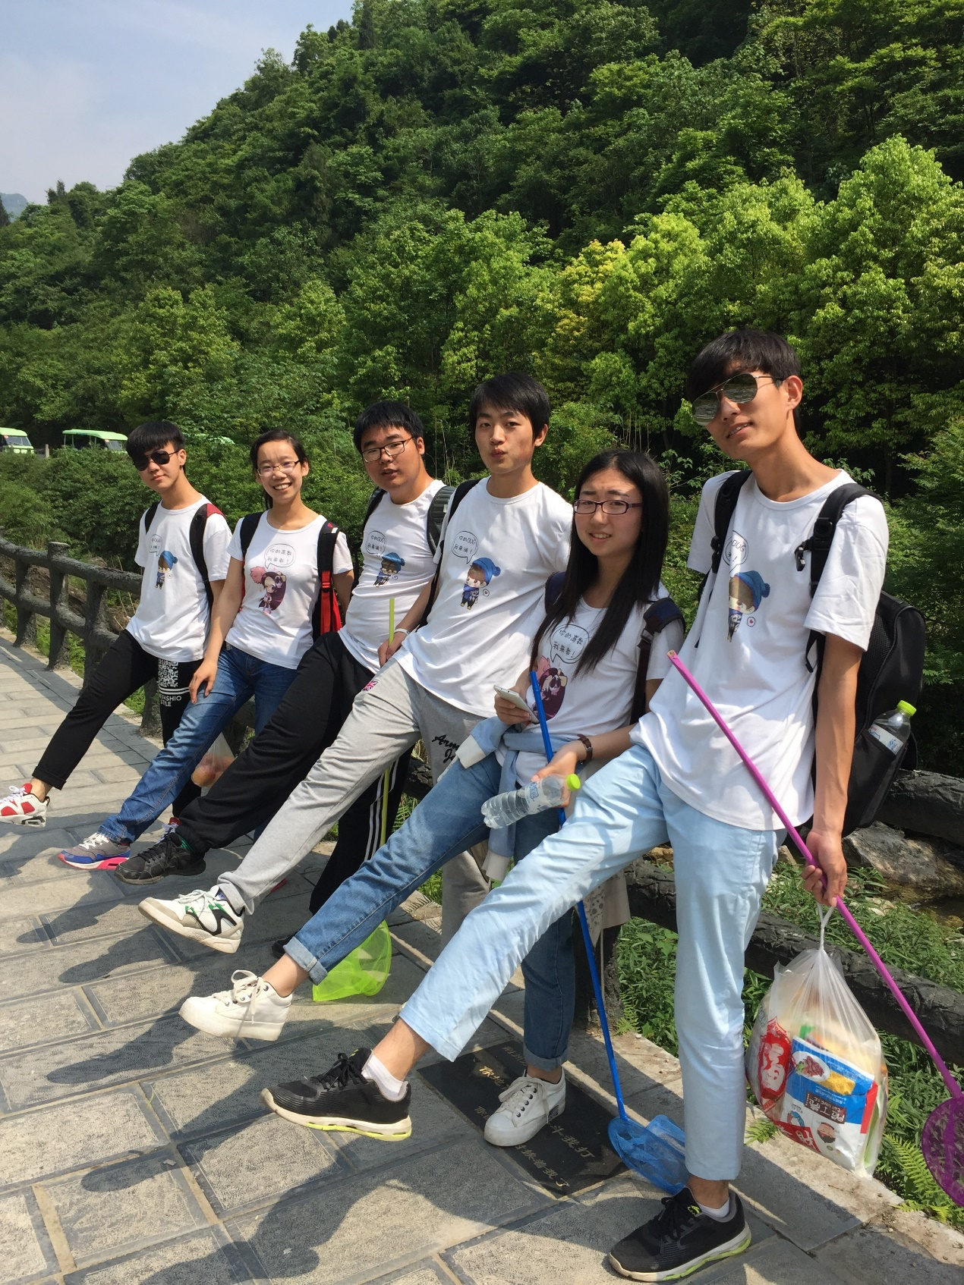

# 寝室建设

## 寝室建设

寝室作为大学生学习，生活的重要场所，是培养同学们文明行为养成的重要阵地，寝室建设有着至关重要的意义。寝室是我们温馨的港湾，营造一个干净，整洁，卫生，温馨的寝室环境必然有利于同学们更好的学习生活，亦有利于寝室成员建立友好亲密的室友关系。一个良好的寝室环境需要寝室成员的共同维护，团结一致，互相理解，相互包容，相互尊重他人的劳动成果。为此，同学们需要积极打扫卫生，整理内务，整齐有序地摆放物品。

为了进一步加强寝室文明建设，不断推动良好学习风气的形成,为充分发挥班委的先锋模范作用，强调做到大家和平相处，全心全意搞好学风建设，要进一步把寝室建设工作做深做实。

### 寝室管理机制

1.学生应按入住时指定的房间住宿，入住后不得擅自调换房间，不得出借、出租房间或者床位，不得随意更改寝室格局，移动床铺。

2.严禁私拉电线、私自换保险、不得使用蜡烛等其他可能危害公共设备及人身安全的用火、用电，不得使用劣质充电器、路由器等“三无”电器。

3.学生应爱护公物，按规定使用宿舍楼和宿舍内家具等各种公共设备，并应妥善保管。发生自然损坏，应及时到本楼栋值班室登记报修；如属人为损坏，须照价赔偿。

4.学生应根据本宿舍实际情况，制定寝室公约，张贴在寝室醒目处，并监督落实；建立轮流值班制度，保持宿舍整洁卫生，做到墙面无球印、脚印，无乱写字迹和乱贴字句。宿舍垃圾须主动清扫到垃圾桶内，任何时间不得清扫到走道，以免影响他人正常生活。

5.学生宿舍楼出入口、走廊、楼梯等公共场合或消防通道应保持通畅。禁止在以上地方停放自行车和堆放其他物品，自行车、电动车等交通工具应按指定位置摆放整齐。

6.在学生宿舍使用计算机等安全电器必须注意用电安全，必须遵守学校作息时间，按时熄灯就寝。

7.未经学校同意，任何单位或个人不允许在学生宿舍区内进行各种商业宣传，经商、服务等活动，一经发现由保卫处处理。

8.严禁在宿舍内焚烧物品防止发生火灾事故。

9.严禁将易燃易爆、有毒的危险品带入学生宿舍。

10.严禁夜不归宿。

11.严禁使用大功率电器，不得使用煤油炉、酒精炉、液化气炉、电饭煲、电炉、热得快、功率转化器等用具。

12.严禁在宿舍内焚烧物品防止发生火灾事故。严禁将易燃易爆、有毒的危险品带人学生宿舍。

13.不得私自更换门锁，确因需要更换门锁的，须交付本楼栋值班室备用钥匙，离开宿舍或休息室要锁好门锁。

14.不得私自留宿亲友、异性及其它外来人员。

15.不得在宿舍内饲养宠物

16.不得在学生宿内、楼道或者走廊从事打球、溜冰、大声喧哗等影响和防碍他人生活学习的活动。

17.不得将剩饭剩菜，以及容易堵塞水管之物倒入池内，不得从窗户向外泼水、抛果皮、纸屑及其他垃圾杂物。

18.不得打麻将或赌博行为，不得酗酒滋事，不得观看、传播反动、淫秽出版物，不得盗窃或抢劫公私财物，不得敲诈勒索钱财，不得寻衅滋事，不得攻击侮辱他人，不得危害他人人身安全，不得侮辱他人人格，不得传播封建迷信思想以及非法阻止活动。

18.积极参与星级寝室评比活动，开展文明宿舍建设，反映学生需求，引导学生实现“自我教育，自我管理，自我服务”。

19.不得损坏宿舍楼和宿舍内各种公共设备杜绝聚众起哄、打、扔、摔、砸等不文明行为。

20.学生宿舍采取会客登记制度，非本楼人员进楼必须先到该楼栋值班室登记，经值班人员同意后方可入内。

21.女生宿舍楼采取封闭管理，男性不得进入。男生宿舍楼晚上21：00之后，女性不得进入晚21:30之前，女性必须离开男生寝室。

### 寝室文化

寝室内物品整齐有序摆放，寝室环境干净整洁.

爱护公物，严禁在墙壁上乱涂乱画，影响寝室美观

寝室布置要求健康积极向上，突出个性，简洁大方。

寝室装扮由各寝室自行完成，营造温馨的寝室环境。

### 寝室文明公约

1. 自觉遵守国家法律，遵守学校各项规章制度，自觉抵制违法乱纪的不良行为，不打架、赌博、吸烟、酗酒、夜不归宿。
2. 文明使用家具，爱护公物，节约水电，不乱拉电线，不私接电源，不使用电炉、电饭锅等违章电器。
3. 不使用明火（如蜡烛或焚烧物品）不向窗外、走廊倒水和乱扔、乱倒垃圾，出门拔出电器插件并关闭电源，不擅自换门锁。
4. 按时关灯，可以开自己的台灯，为他人和自己创造良好、安静的休息环境，不随意外放音乐和视频。
5. 制定分工明确的值日制度，并严格加以实施。按人每天清理一次卫生，周末大扫除。

地面：无泥迹、痰迹，积水和杂物并实行垃圾袋装化；

墙面：无乱涂乱画、无不良张贴，无蜘蛛网；

门窗及玻璃：干净明亮，无破损、无灰尘；

摆设：床铺、桌面、地面摆放整齐；

卫生间：无堵塞，无恶臭、无积水、干净整洁；

### 寝室内务细则

门窗：门窗无积灰，玻璃明亮

物品放置:书籍、文具、箱子、洗漱用具、餐具、鞋子、衣服等清洁，并且放置整齐、统一、美观

被褥、蚊帐：被褥、蚊帐清洁，被褥叠放整齐，蚊帐张挂统一

蛛网积灰:天花板、墙角无蛛网，家具、灯具、箱子、地面等处无积灰、宿舍内独立卫生间干净卫生、无异味

寝室整体效果好，无私拉电线、网线、使用电炉、功率转换器等违章用电

### 寝室学习氛围

室友是同学们朝夕相处的好伙伴，一个积极向上的寝室学习氛围无疑会促进学习的积极性和主动性。做到学霸带动整体，达到互相督促，共同进步，共同成长，提高寝室乃至班级的整体学习水平，实现共赢。

## 学期寝室建设成果

信管1503班积极进行文明寝室建设，寝室文化建设，保障同学们的切身利益和人身安全，杜绝夜不归宿，违规电器使用现象。认真落实校，院级工作指示，一切以人为本，充分满足同学们的需求。同时，开展一系列文娱活动，引导同学们走出寝室走向操场，增强同学们的体魄，丰富同学们的大学生活，拉近同学们之间的距离，促进同学们的身心健康。

寝室建设过程中，同学们投入了极大的热情和积极性，经过一学年的努力，我们班取得了丰硕的成果。北六502获得了寝室文化设计大赛一等奖，南四209被评为二星级寝室，南四210,211被评为五星级寝室，南四112被评为校文明寝室，南四206 北六503被评为校标兵文明寝室。

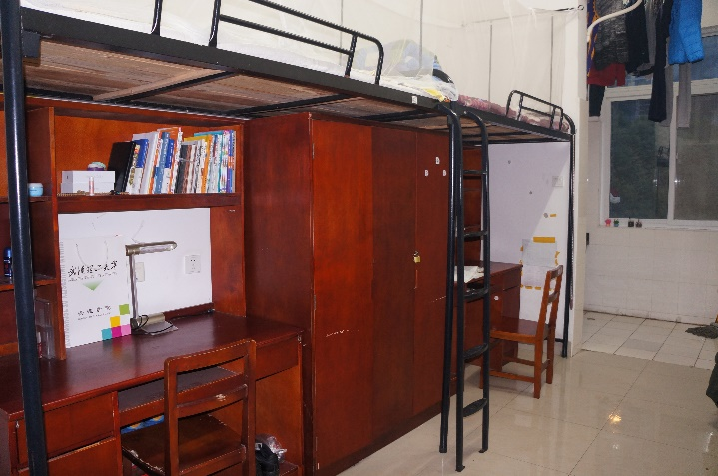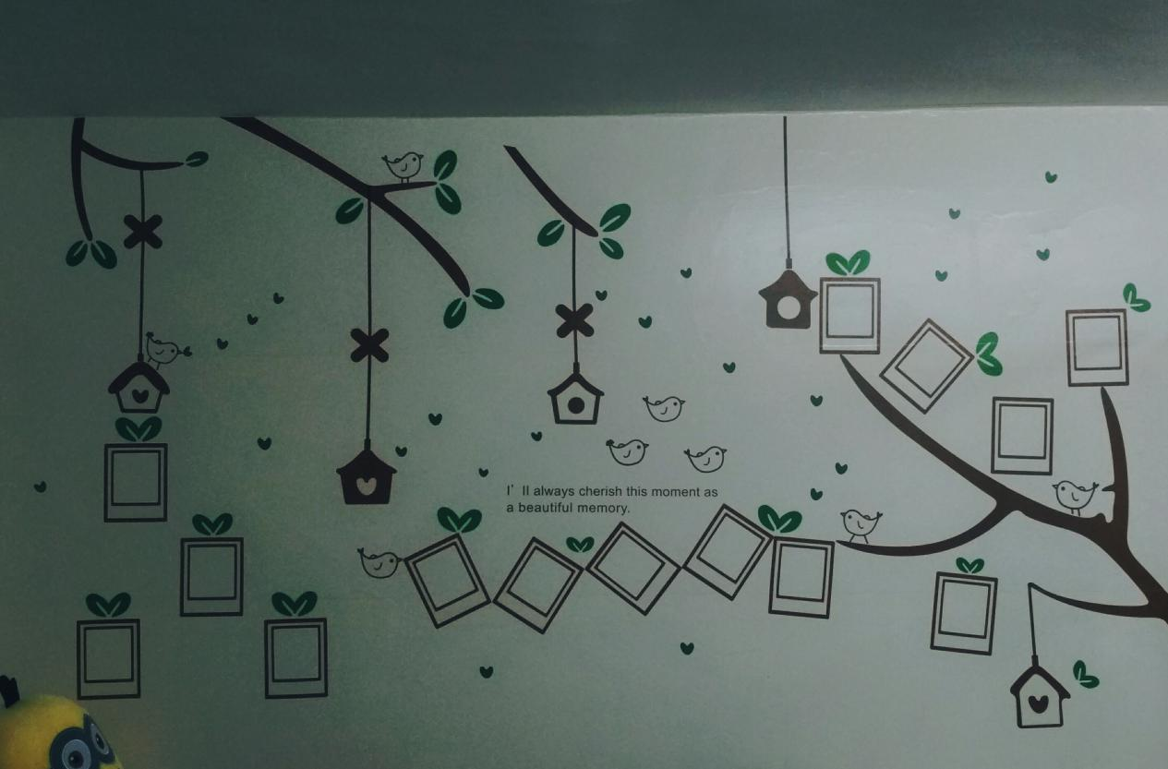以下为优秀寝室图片展示

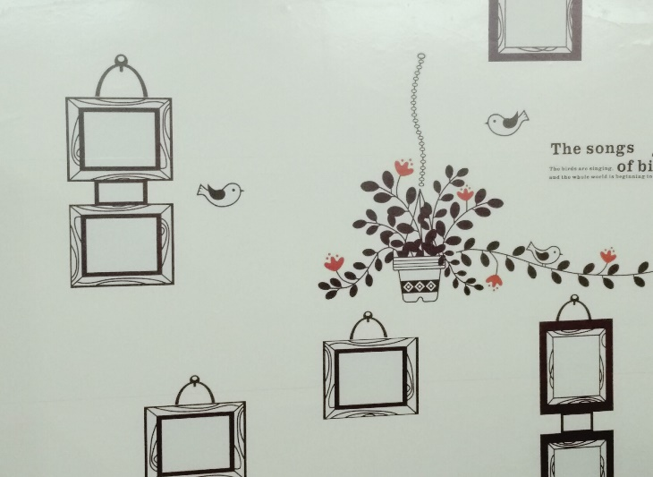

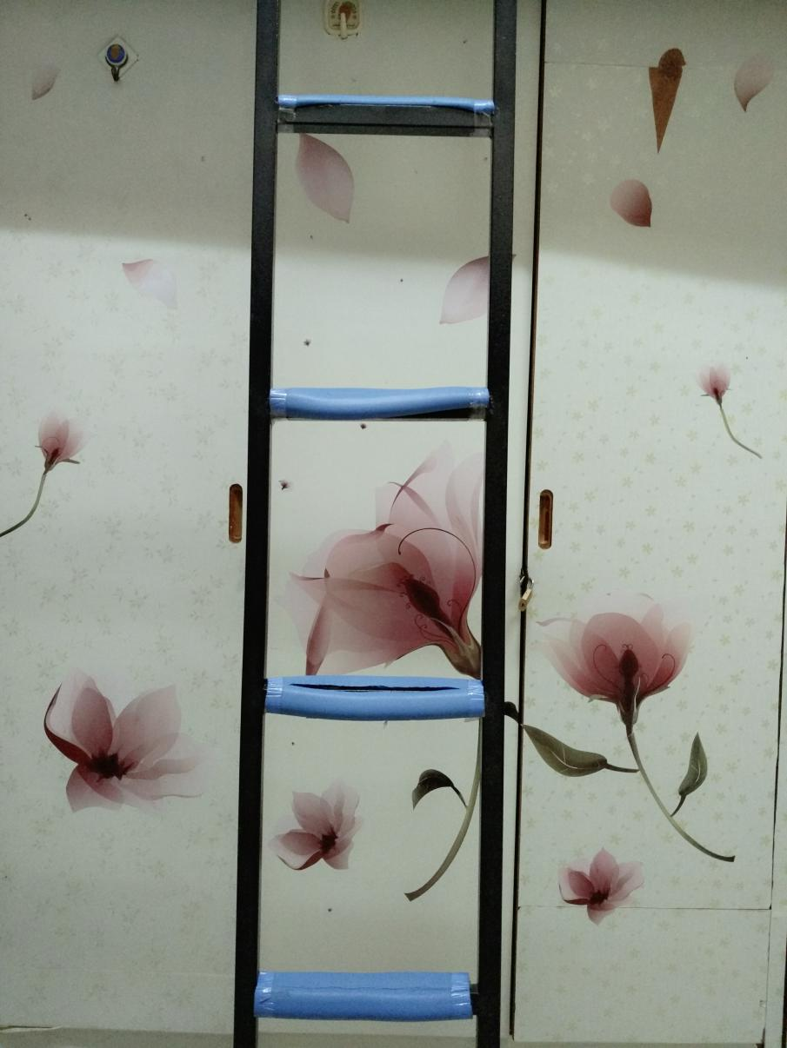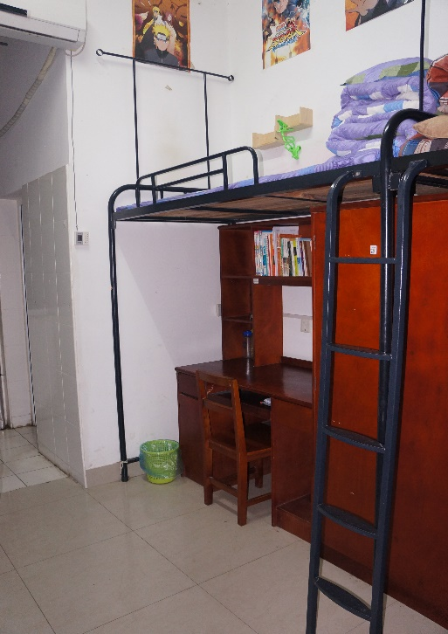

# 班级工作总结

## 班委工作总结

### 班长：白文涛

转眼之间，信管1503这个班集体已经陪伴我走过了大学第二年的时间。对于我自己而言，非常荣幸能够成为这样一个优秀的的班集体的班长，能尽自己的能力为班级做一些事情，带领班级向着更好的方向前进。

在大二学年开始之前，我也有所犹豫，是否应该继续留任班长一职，是否会有其他的班级同学比我更适合这个岗位，更能担负起作为班长引领班级的职责。不过，在同学和老师的鼓励下，我最终还是选择了继续在这样一个优秀的班集体中留任班长一职，与班级共同进步。

第二年做信管1503班的班长，给我的感受是与第一年完全不同的。在第二学年，每个同学的学业压力与日俱增，与此同时，社团，比赛等工作和任务接踵而来，于是能剩下参与班级活动和班级建设的时间就不像大一学年那样的充裕了。不过好在我们仍然拥有一个有序高效的班委会组织，拥有良好的班级凝聚力和优秀的班级学风，信管1503班能够继续保持优秀的作风，在学校学院的各项比赛和评比中斩获佳绩，班级良好的口碑也得以继续保持。在学习方面，勤奋刻苦的同学和认真负责的学委保证了信管1503班能够一如既往的引领风骚，名列前茅。与此同时，班级里一大批同学逐渐在学校学院各级学生组织中担任起骨干核心，找到自己的大学定位，充分施展着自己的才华。与这样一群优秀的同学共同学习和生活，作为班长，感到十分的荣欣，也感谢班级里每一个同学对我工作的支持和工作失误的理解与包容。

在这一年中，信管1503班举行了一次班级羽毛球赛，一次班级轰趴，若干次班会、团会、心理班会，许多同学配合参与了学校秋季运动会，班级也组织与信管1班、2班一同参加了学院春季运动会的入场方阵和五四文艺汇演的合唱和小品之中。在这些活动中，信管三班的同学积极参与，热情投入，用最大的激情和努力来展现最好的自己，并取得了优异的成绩。

至此，信管1503班第二学年的工作到此告一段落，我和班级同学们的大学生活也已经过半。在未来的日子里，信管1503班也会面临着更多更严峻的挑战和压力，但再这样一个优秀的如家一般的班集体之中，我们有足够的勇气和动力来面对困难，解决困难，迎接挑战。信管1503班不会忘记自己的初心，迎接未来，继续杨帆。

### 团支书：陈薇宇

不知不觉中，转眼一学年的时光过去了。一定程度上来说我们都在适应着大学生活。都在做着从高中生到大学生的转变。回首过去的学期岁月，回首整个班级在这一个学年的成长，回首着这一个学年当团支书的每一个活动的点点滴滴，我还是有着许多的话要去说，有着太多的经验与教训要去思考和总结。

很感谢王老师给了我这个机会，让我承当信管1503班团支书，在这一学期的工作中，一学期的努力中，成长了许多，总的来说，这学期总的评价还是不错的，因为大体完成了自己在本学期制定的计划和任务，但也还是存在着一些不足和缺点。首先谈一下取得的一些成就。

这一学期的时间里，我积极认真地致力于本班团支部的建设工作，对上级精神积极下达，对下级建议及时上传，在各个班委的协调配合下，组织大家参加各种活动，协调班长搞好各项活动，同时，主动承担一些工作，使班级工作能够顺利圆满地完成。一个学期以来，在历次的活动与比赛中，我们班的同学逐渐加深了彼此间的了解，交到了许多好朋友，大家彼此之间的关系越来越融洽，变得成熟了许多。同时，班级凝聚力和向心力也得以增强，同学们更加关心在乎班级荣誉。日常的班级事务中，我每周按时出席团支书例会，开展班会传达团组织的决议，按时收缴团费，为同学们的团员推优服务， 我深知这些都是自己的本职工作所以我会更加努力的完善自己今后的工作，在经过一个学年的实践后，我从中汲取了许多的经验教训，以此作为自己今后的借鉴。

从10月份以来，团支部每月开展两次团会，共带领班级开展10次团会。如“四进四信”“责任、诚信、成才”“弘扬一二九精神”“学习十八届五中全会”“传递正能量，网络更清朗”。10月份支部带领同学们学习了十八届五中全会，带领支部同学们学习了会议要点，认识到了会议中“全面小康”、“保持经济中高速增长”、“创新发展”、“协调绿色发展”以及“二孩政策”、“加强党建”等会议重要内容，帮助支部同学了解国家大事。

团员都积极的向党组织靠拢，全团共成功推优14名同学。相信在我们团支部全体团员的努力下，入党积极分子会越来越多。志愿活动方面：2015年11月份，根据校团委主题“责任、诚信、成才”，我们团支部与工商1505和工商1401两个团支部联合进行了团建活动，以志愿服务为主要内容开展了“伞筑诚信，爱绘彩虹”系列活动。并带领团支部同学完成了活动第三项《爱心传递》微电影拍摄工作。本次青创活动成功入选“十佳百优”获得三等奖。

2016年3月份，为了弘扬雷锋月“学习雷锋好榜样”的精神，我们信管15级三个团支部一起举办了“把爱寄回家”活动。

除此之外，支部同学都积极参与了管院青协、自强社以及团支部内部的志愿活动。如：青协敬老院活动、青协东院敬老活动、121工程向勇活动、熙然活动、红枫支教活动等。同学们参加志愿活动非常积极。其中张宇晨被评为向勇活动优秀志愿者。

总结这一学年,各项活动的开展得到了大部分同学的支持,同学们通过活动也变的更加活跃,更加增进了彼此间的了解，增加了班级的凝聚力。一个学年的团支书工作和学习让我学到很多东西，锻炼了我各个方面的能力，同时又能够为班级，学院做一点力所能及的事情，让我感到高兴和自豪，我会在今后的学习和工作中继续努力奋发向上，班委是个整体，各项活动中团委与班委相互协调，积极合作。各项工作与活动的顺利开展，与每位班委的配合和同学的支持是分不开的。同学之间的团结，增强了集体意识。通过一学期的团支书工作学习，伴我走近了我的大学生活，也伴我走向了一个新的高度。

我通过这一学期的工作，自身的能力也得到了一定程度的提升。我希望，也有信心会在下一学年的学习工作中取得更大的进步。

### 学习委员：李松山

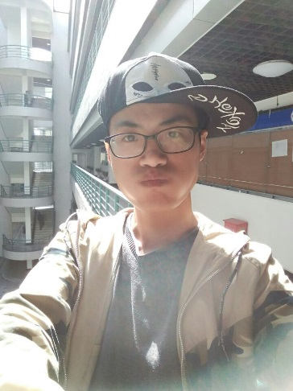新学期班委换届，自己从前任学委手里接过这杆大旗，从心底来说还是十分紧的，毕竟上届学委的各项工作完成得都非常棒，有些实实在在的数据是很难超越的！同时自己能否让同学们很快的认可自己并配合自己开展相关学习工作，能否和同学一起将班级的学风建设的比上一年更好，能否把上一年学习过程中遇到的问题真真正正的解决，一系列的疑问不停的冲击着自己的自信，在自己信息不足的时候，老学委一句话点醒了我：我们不仅仅是一个班级，还是一个大家庭！从我做学委开始，我心里就一直装着这句话，这句话给了我莫大的勇气和自信，同时也让我明白学委不是带领着大家学习，而是作为同学中的一分子，让成绩好的人认识到自己的不足，从而学的更好，让不想学习的同学找到学习的兴趣，喜欢和大家一起学习，自己就是一根学习的纽带，和大家紧紧联系在一起，同学们需要什么，做错了什么，应该做什么自己都应该深入了解，并用正确的方法加以引导。

众所周知，做学委是一个比较辛苦的活，把学委做好更是要花费很多的时间和精力，但是大家的理解和支持又让我爱上了这个工作，每当考完试成绩出来后以前学习成绩不好的同学顺利通过了考试，自己都有一种莫大的满足和成就感，也有同学由于不听自己的劝告最终挂科和后悔的，每当这个时候自己心里都有一种说不出的滋味，被人信任的感觉很好，所以自己就更加不能让他们失望，所以自己就会更努力更负责的去做一些事情。从做学委以来，自己的责任意识越来越强，时刻谨记约束自己，规范自己，自己也变得越来越优秀，同时还获得了大家的认可，我觉得这是人生的一笔巨大财富！

同时，还要感谢信管三班的精神领袖鄢丹老师，大学以来很少再有老师来去关心我们的学习成绩，更不会去关心我们的心理感受和自己的未来规划，但班主任鄢丹老师在开学伊始，便找全班同学逐一谈心，并将每个人的情况都一一记录下来，同时对我这个新任学委更是提出了很多宝贵的意见，让我在后来的工作当中更是游刃有余！感谢大家然我有机会担任学委，我想如果大家不嫌弃，我还会继续为大家服务，和大家一起进步，一起克服困难，一起迎接未来！

感谢三班！感谢有你！

### 宣传委员：惠晨越

不知不觉一个学年过去了，作为信管1503班宣传委员，我要感谢同学们对我的信任和支持，以及对我的工作的配合。我很高兴能为班级贡献自己的一份力量。作为班级宣传委员，我主要负责班级活动记录、总结以及宣传工作。下面，将详细的总结一下我这学期的工作：

首先，我协助团支书做好信管1503团支部的工作，做好每一次的团会记录并运用微博进行宣传。其次，我在同学繁忙的学习同时多多组织同学参加院、系、校的各项活动,及时向同学们传达院，校里的各种活动通知，并鼓动同学们踊跃参加。除此以外，我还积极参加了年级的一些活动的宣传工作。在我看来,宣传委员不仅是配合团支书的工作，还是调节班级气氛、沟通班级同学之间感情的桥梁。在有必要的时候做好班会宣传，使同学在班会上积极发表自己的看法及意见，让大家畅所欲言。担任了一学年的宣传委员，我认为对自己的本职工作更有了进一步的了解，也从中明白了自己的优点和不足，及时地总结工作中的一点一滴，为进一步的完善团组织活动做好准备。

在这一学年的学习生活里，班级、院、校举行了许多活动,促进了同学们之间的感情。首先是几次团会都有条不紊地开展，其次是新生才艺表演、运动会等活动圆满地完成等等，一系列的活动都使同学们的大学学习生活丰富多彩。作为宣传委员的我不论是参与其中还是组织号召宣传，我都享受到了无穷的乐趣，也学习到了不少的东西。

在本学期里，班级同学积极响应学院号召，积极参加各种活动。活动不仅使同学们身心愉悦，也增进了同学们的友谊，促进了班集体的团结。我懂得了如何更好地做好工作，如何和其他班委有效地分工合作，如何和同学们沟通交流并且做好他们的工作。但是，我的工作还存在不足之处，有时候大家不主动支持配合我的工作，同时在沟通与交流方面还存在不足，我会在以后的工作中积极改进，力争把不足之处得到提高，与此同时，我也会将班中存在的不足给同学们指出并一同改进。

一学年的工作即将结束，希望信管1503团支部在新的学年变得更好更团结。

### 组织委员：赵甜甜

时间总是悄悄的流逝，转眼间大学生活在我们指尖流过了四分之一。回顾一下过去，刚来到学校报到的那一天还历历在目，怪不得人们常说日月如数！从天南地北来的三十三个人所组合成的集体，也在一起度过了三百多个日子。这段时间，我们一起分享着这段从相识到相知的过程，其中有各种感情的调味料充实着：初始的新鲜，出游的新鲜，聚会的开心，球赛的热情，考试的紧张……作为一个普通的班委、一个普通的组织委员，我感触颇深。

还记得在我成功当选组织委员的时候，我既激动万分，又感到任重道远，组织委员的工作主要是“协助”二字——即协助团支书组织一些班级内的团组织生活，从形式到内容都要组织好；协助其他班委开展活动，活跃气氛。

在过去的一年里，我的主要工作在于与团支书、宣传委员一同，策划展开每次团会，确保团会内容贴近实际、精神积极向上、形式开拓创新，争取让团支部中每个成员都参与其中并有所收获。会后，我负责团会新闻稿的撰写工作，与宣传委员一起总结完善团会中的各个细节，同时也将所作的记录进行宣传和推广。

当然，除团会工作外，我也参与了其他活动的策划或组织，例如“青创”活动、五四“红歌传唱”活动、班级聚会等。例如其中的“青创”，我们与其他两个团支部一同开展了“诚信伞”活动，真正意义上调动了每个同学的积极性，同时，我们撰写的活动新闻稿也荣幸登上“武汉网”，这是一次大突破，是信管1503团支部共同的荣誉。而后的“红歌传唱”活动也是值得记录的一段回忆，共唱《卓越之歌》，同演爱国话剧，这些项目的顺利开展离不开同学们的积极参与，也离不开班委们的分工协作。

我很荣幸可以担任这个大家庭的组织委员，虽然只有一个学年，但收获还是很多的。回首这学期的工作，我在工作中发现了许多不足之处，例如组织活动还不够积极主动，对于其他班委的协助也还不够积极有效，也会出现一些怠慢心理。针对自己在工作中的不足，我会积极改正，更多和其他班委交流，多听取意见，积极主动的与大家一起合作完成任务。在工作结束之后，也不能松懈，应该继续保持工作的积极性，把后续工作做好，把总结和资料的整理及时做好，并及时向负责人汇报。更要时刻保持工作积极性，认清自己职务的重要性，认认真真完成每项工作，积极的承担工作，不推脱不怠慢。

### 文艺委员：张宇晨

大二一年很快就过去了，转眼间担任信管1503的文艺委员已经一年了，但当初竞选的场景还历历在目。时间过得太快了，但是，比时间更快的，是我的成长速度。这一年我学到了很多，也收获了很多。

我的工作其实是从一次班会开始的，那是我们班级由班委组织的第一个班会，当时的我只是担任了部分时间的主持人，讲起话来还吞吞吐吐，有些紧张。可是，如果再回到那时候，现在的我可以流畅顺利的完成那次的主持。

真正在文艺方面用到我的主要有一次，这是班级参加的大型文艺活动：五四文艺汇演。这次动用了全班的力量，每个人都参与到其中。这两件事让我学到的东西非常多。一个人的力量真的是有限的。只要有毅力就能办到的是确实是存在的，有的时候，人就是要靠求助别人才能做成一些事，毕竟人的一生是有限的，不可能学会做每一件事。在完成一个大型活动时，要做的事有很多，而且分多个方面，时间有限，不可能评一个人的力量来完成每一件事，所以，求助就显的尤其重要。这个时候的求助不是会显得一个人的无能，而是能反映出一个人的情商，善于求助朋友或其他工作伙伴共同完成一个任务是一个人高情商的体现。没有孤独的英雄，只有强大的群体。

在担任文委的过程中，我还学到了怎样与人相处交流。这看似很奇怪，跟人相处交流怎么还用学习呢，这应该是每个正常人都会的事啊。但其实待人接物是一种能力。同样一个意思，不同的人会有不同的表达方式，有时候一句话换一个方式会起到完全不同的效果。

我的成长与我们的这个优秀的集体是密不可分的。这一年来，我们一起成长，一起经历着大学带给我们的新鲜和考验，能在自己这样的时间段遇到这样一些人，我觉得很幸运。这跟我从最开始时见到他们的时候想的是一样的。当初自我介绍的时候看到这样一群来自全国各地的人聚到一起，心中便觉得这些人会是我生命中很重要的一部分，一想到我们会一起创造我大学的美好记忆，内心中有的不是别的，而是一种感动，一种特殊的情感。

能在大二这一年担任班内的文艺委员，我觉得很庆幸。也感谢大家在这一年来对我的照顾和陪伴。接下来的日子，希望我们继续愉快的走下去！

### 体育委员：金丹

还记得当初懵懵懂懂进入大学，怀着对篮球的热爱，想成为体育委员，带着同学们一起运动一起快乐。很感谢同学们对我的支持，这一年中我也不负众望，将班级的体育活动安排得有声有色，让大家强身健体，快乐学习。

在第一学期初，也是我刚担任体委的时候，组织了班级第一次体育活动—篮球友谊赛。本着“友谊第一，比赛第二”的运动精神，大家在篮球场上纵情驰骋，挥洒汗水，享受运动带来的快乐，同时也增进了友谊，此次篮球赛获得圆满成功。

说实话这是我第一次组织如此大规模的活动，开始还是有点紧张，怕自己做不来。在组织工作开始后，我慢慢的摸索，积极征求大家的意见，向班助寻求帮助，最后篮球赛如期举行，总体来说效果已经很好。但作为第一次难免有些不如人意的地方，比如分工不够明确，场面比较混乱，没有集体合照等。有了这次的经验，相信下一次的运动赛会更加精彩。

篮球赛之后是校运动会，我鼓励同学积极参与其中，最后有六名女生进入啦啦队，十几名男生进入运动会方阵，还有几位同学参加了趣味运动赛并取得名次。在运动会期间，大家同心协力，刻苦训练，在运动会中表现优异，为管院争光。这次运动会体现出信管1503班锐意进取、热爱运动的大三班精神。同时在院级的新生杯篮球赛中，我们班同学也充分展示了体育精神，虽然名次不怎么样，但重在参与重在锻炼。

运动会结束后，集体的体育活动就比较少了，为带动同学们继续运动，我在班级开展了夜跑活动，每晚操场上都会有我们矫健的身影，形成一道亮丽的风景线。夜跑不仅锻炼了身体，而且拉近了同学之间的距离。最后活动因为天气原因而暂停。第一学期也到此结束。

第二学期开始，我就开始为院级运动会做准备，班级方阵策划、调动同学积极性，可最后运动会取消，我就无事可做啦。这一学期集体的大型运动活动可能没有上一学期多，但大家的体育热情丝毫不减，各种自发组织的体育活动异常活跃。男生约篮球，女生约羽毛球，夜跑活动也重新开始，也有同学到健身房去锻炼。

这些基本上就是我一年来的工作情况，我本着“一起运动一起嗨”的工作原则，力求带领大三班走向体育之巅。

### 生活委员：吴海婷

时间如白驹过隙，新奇而懵懂的大一已然逝去，我很荣幸担任了一学年的生活委员。我也由不知所措到得心应手，能够更好地完成自己的本职工作，更好地服务同学。一直以来，我都自诩是一个内向，低调，喜欢过好自己的小日子的孩子，因此感谢生活委员这个职位，让我有时会出现在他人视野中，能拉近与他人之间的距离。我始终都是个受益者，无论哪个方面。

下面谈谈工作情况。

首先，班费的管理是我工作的重要组成部分。关于班费的使用，我力求公开透明，在阳光下运行。我认真及时记录每一笔班费的收支情况，做到有需才用，有地可查。每个月末，我将及时公开本月班费使用情况和余额，班费是大家共同的财产，做到真正取之于民，用之于民，做到班费的透明化，让同学们监督，有利于班级建设，维护同学们的信任。

其次，身为生活委员，我自觉落实年级生活部安排的工作任务，身体力行，起到带头作用；主动配合学管会的星级寝室评比活动，及时通知同学们评比结果。不得不提，我们班多个寝室被评为星级寝室，其中南四112被评为校文明寝室，南四206 北六503被评为校标兵文明寝室。同学们提交了一份近乎完美的问卷，一个良好的寝室环境无疑有利于同学们的学习生活。感谢同学们的辛勤打扫和积极配合。

最后，我完成了大一学年的贫困生认定工作。我力求公平公正，不掺杂任何个人感情，做到让真真正正需要的同学收到助学金。同时，我完成了国家助学贷款的申请工作。我对国家助学贷款真的可谓记忆犹新，每天消息不停，仿佛永远徘徊问与被问的困境之中。因为自己的经验不足，始终感觉自己没有很好地为同学服务，是我一直的遗憾。希望自己能够成长，吸取教训，能更好地解决同学们的问题，满足同学们的要求。

在以后的日子里，愿一起成长，遇见更好的彼此。

### 心理委员：卜鸿轩

能够担任信管1503班的心理委员，我感到很荣幸。感谢班里每一位同学对我的信任和支持。

在这刚过去的一年，我们班级的心理工作取得了较好的成绩。班级同学对我的工作都很支持，这让我在班内开展心理工作轻松很多，更令我感到欣慰的是，我发现班级里的每一位同学都在成长，都在成熟，大家都在良好的心理环境下，保持着健康的心理状态，向自己的目标努力着。由于之前没有接触过心理委员这个职务，平时的工作中总有些磕磕绊绊。但一年的工作经历让我成长不少，我也有一些想法与体会，想和大家分享一下。

一、多交流，多沟通

大学时代，是我们一生中成长最快的阶段，它能让一个人从稚嫩走向成熟。与此同时，我们会遇到各种各样的问题，各种各样因成长而带来的烦恼。问题和烦恼的堆积，很容易产生心理问题。心理问题的发生一般都是潜移默化的，很多同学认为，暴漏自己的心理问题是一件很丢人的事，即使有心理问题，大家也总是埋藏在心底，不愿意向他人倾诉。

作为心理委员，当发现某个同学最近心情低落时，我就会主动找其沟通，帮组同学释放心理压力。在与同学沟通时，我会做到少说多听，不批评多引导，尊重对方，为同学保守他的秘密，使其尽快摆脱烦恼，重新投入到精彩的大学生活中来。

1. 鼓励大家参加班级活动

在大学，班级的界限会变得比较模糊，许多同学有自己的想法与打算，一些班级统一组织的活动也就不参加了。当我遇到之中情况，我会尽量说服同学来参加活动。作为班级的心理委员，我在认真做好本职工作的同时，对于班级举行的各项活动也积极的组织和参与，并尽自己最大的努力与其他班委协调一致，安排好班级工作。在进行班级心理委员工作的同时，我也尽力促进班级的和谐与团结，为提高班级的凝聚力而不懈努力。

1. 自我反思

子曰：“吾日三省吾身。”所以说，自我反思是很重要的。

这一年来，虽然我在同学的配合与支持下取得了一定的成绩，但我深知自己还存在一些缺点和不之处，例如：

1. 计划不够细致，会有一些意外情况发生
2. 有时会将个人感情带入工作中
3. 较为理想化，对于实际效果估计过高

一年的工作，有进步，有不足，但我在尽力为这个班级奉献自己。希望三班以后会越来越好。

## 班级工作总结

转眼之间，我们已经度过了2015-2016学年。在这一学年中，信管1503班从组建到完善，从单薄到坚实，从生疏到相知，一步步的向着更好的方向发展。现如今的信管1503班，班风良好富有朝气，班级凝聚力强，学风优良，团支部建设取得了一定的成果，同时形成了自己独具一格的班级文化。以下是信管1503班班级工作总结。

**一、班风建设**

在班风建设上，信管1503班通过制度的建设与完善，重大决策的充分民主化，弘扬集体主义精神，形成了良好的班级风气。在本年度中，我班同学在学习、文体活动以及各项评比中都取得了较好的成绩，同时涌现出一大批先进分子，在学校及学院各项活动中获得嘉奖，在班委会和全体同学的共同努力下，我班形成了团结、奋进、创新、富有朝气的良好班级风气，班级同学无违纪处分记录，整个班级团结融洽，班风和谐向上。

**二、班级凝聚力建设**

班级凝聚力建设一直以来是信管1503班的工作重点，班级凝聚力向来是信管1503班班级建设的一个重点。信管1503班相信，班级凝聚力是一个拥有良好稳定发展的班集体的基石，只有一个拥有良好凝聚力的集体，才会拥有在未来发展上的更多可能。

秉持着这样的信念，信管1503班举行了一系列丰富多彩富有班级特色的集体活动。如班级篮球赛，班级聚餐，轰趴，夜跑，圣诞晚会，集体春游等。这些活动充分考虑到了信管1503班的同学们进入大学之后的切实需要，丰富了同学的生活，充分调动了同学的积极性和集体观念，让信管1503班的集体这个概念深入每一个同学心中，有效的提升了班级的凝聚力，同时也为班籍未来更好更快的发展提供了更大的可能。

**三、学风建设**

在本年度中，我班成绩良好，积极向上，考试中也严格遵守校纪校规，无任何作弊行为。重修或补考的同学，也正努力弥补与其他同学的差距。班级的学习氛围和学风都有了较大程度的进步。班级学风建设制度鲜明，采取了一些列如听力练习，班级测验等积极有效的学风建设方案，在学风建设方面逐渐摸索出一套在信管1503班行之有效的建设方案，一年以来取得了一定的成果。1.学年平均学分绩点：3.359，全班平均学分绩点3.0分以上的人数率：69.70%，思想道德素质达优率：100%，四级通过人数16人，占班级人数为48.48%，处罚分项人数：0。与此同时，班级涌现出一大批学科成绩优异以及综合成绩名列专业前茅的学业带头人，其中学年平均绩点达到4.0以上的有九人，为全专业做对，在班级中树立了良好的学风榜样。

**四、班级制度建设**

信管1503班自开学以来一直致力于通过完善有序的制度使班级平稳有序的运行。经过充分民主前提下的协商，信管1503班确定了以下班规。

**为了信管1503班以及每位三班同学更好地发展，经全体班委讨论后制定以下班规，望周知并遵守。**

**点名制度：早自习7:15到场，晚自习18:25到场，点名于五分钟后开始，另外，大学计算机基础、经济学基础、管理学原理三门课将进行不定时点名，时间设在第一节课下课后，点名时未到者按迟到或旷课处理。迟到或旷课者会被记录并存档，并且迟到一次安排一次学校活动的后勤工作。**

**请假制度：正规事假需要由辅导员开具请假条，并告知班长。早晚自习以及上课临时请假需先向辅导员请假，之后告知学习委员。周末回家的同学必须向辅导员请假，并在每次回家前告知生活委员。**

**作业制度：①高数作业，每次课后学委提示当日可以完成的作业，建议大家当天完成，并在老师要求交作业的前一天晚自习结束后上交至学委处。②其他科目作业，课后学委把作业发到通知群，距离上交期限3天时提醒，同学在上交作业前一天晚自习后上交至学委处。**

**每周训练：每周三早自习安排听力练习，由学习委员负责安排。临近期末，周三晚自习不定期安排高数，大计基，管理学，经济学等练习。、**

**自习室约定：早晚自习尽早到达自习室，自习室内保持安静，不在自习室内吃饭，不闲聊。**

通过贯彻落实信管1503班班规，班级秩序得到了较好的稳固，信管1503班平稳有序的度过了大学的第一年。

**五、宿舍建设**

宿舍建设方面，信管1503班是围绕宿舍卫生和宿舍文化两方面展开的。

信管1503班通过制定详细的宿舍内务细则，使各个宿舍的卫生全部，同时涌现出一批宿舍环境优良的星级寝室以及文明寝室。其中：南四209被评为二星级寝室，南四210,211被评为五星级寝室，南四112被评为校文明寝室，南四206 北六503被评为校标兵文明寝室。

宿舍建设的另一方面是寝室文化建设。信管1503班积极引导宿舍参加学院的寝室文化设计大赛，在最终的比赛中，北六502寝室获得寝室文化设计大赛一等奖。

**六、未来展望**

回首2016-2017学年度，信管1503班经过了大一学年的探索，逐渐形成了自己的一套班级制度和班级风气。大二学年的班委也继续坚守这班级的出新，继往开来，查缺补漏，保障每一位同学有着公平且充分的自我发展机会，这一年，是信管1503班奋斗的一年，也是收获非凡的一年。

展望未来，信管1503班这个集体即将迈入大学的第三个年份，也意味着同学们除了面临着一如既往的学习压力的同时，也需要更多的接触社会，寻求就业和保研的方向。这一年，我们希望信管1503班和同学们都能明确自身目标，继续全面发展，希望这一年，会是丰收的一年。